Manuale Utente — Gestionale Plus Technologies
Versione: 2.57 · Luglio 2026
URL: https://gestionale.plustechnologies.it
Destinatari: operatori interni Plus Technologies
Nota sugli esempi: tutti i nomi azienda, clienti, importi, numeri ordine/fattura e riferimenti artwork usati in questo manuale sono dati fittizi a scopo illustrativo. Restano reali solo i nomi di prodotti, corrieri e fornitori operativi (DHL, FedEx, PGP, Magicard, Plus Technologies, Plus Milan/Catania).

Indice
- Introduzione
- Accesso e navigazione generale
- Dashboard
- Chat team e notifiche
- Modulo Ordini WeClapp (Plus Order)
  - 5.0 Assistente AI — guida operativa
  - 5.1 Tab Ordini — lista e filtri
  - 5.2 Dettaglio ordine
  - 5.3 Tab Nuovo Ordine
  - 5.4 Clienti e anagrafica FIC ↔ WeClapp
  - 5.5 Tab Documenti e Spedizioni
  - 5.6 Tab Pagamenti — Fatture Scadute FIC
- Modulo Report
- Modulo Shipping — Gestione Spedizioni
- Modulo Purchasing
- Modulo Custom — Sdoganamento e Bolle
- Modulo Documents — Archivio
- Scorciatoie e palette comandi
- Problemi comuni

1. Introduzione
Il Gestionale Plus Technologies è la piattaforma web centralizzata per la gestione operativa di Plus Technologies Group. Integra WeClapp, Fatture in Cloud (FIC), Google Drive, spedizioni internazionali e strumenti di reportistica.
Questo manuale descrive il gestionale web (gestionale.plustechnologies.it), evoluzione operativa della suite desktop Plus Technologies documentata in Manuale REV5. Ogni modulo mantiene la stessa logica di flusso del desktop; qui trovi i percorsi web, i pulsanti dell’interfaccia browser e i comportamenti automatici (sync, anti-duplicato, upload documenti).

1.1 Architettura e sistemi collegati
Sistema | Ruolo
WeClapp | Gestionale principale: ordini vendita, attributi custom (Artwork, Job N, costi, documenti, flag), allegati, fatture acquisto
Fatture in Cloud (FIC) | Fatture/proforma/ordini vendita, DDT, anagrafica clienti, pagamenti
Google Drive | Cartelle job, report spedizioni, documenti condivisi tra operatori
PGP / fornitori | File Excel job list, fatture acquisto, prezzi USD
I dati condivisi su Drive e in cache WeClapp/FIC sono la fonte operativa: ciò che salvi dal gestionale web è visibile subito agli altri operatori e alle app collegate.

1.2 Ruoli utente (web)
Ruolo | Permessi tipici
Master / Admin | Accesso completo: scrittura WeClapp, FIC, Drive, shipping, sync anagrafica
Operatore con permessi modulo | Accesso ai tile Dashboard abilitati (orders:read, shipping:read, ecc.)
Sola lettura | Tile attenuati; nessuna scrittura su sistemi esterni
Contattare l’amministratore per abilitare un modulo mancante.
Dalla Dashboard si accede ai moduli principali:
Modulo | Descrizione
WeClapp — Ordini + Anagrafica | Lista ordini, creazione ordini, pagamenti clienti, documenti
Purchasing | Acquisti, fatture fornitori, import doganale
Shipping | Job List, report spedizioni, In Transit, pianificatore
Custom | Sdoganamento, bolle doganali, clearance
Report | Fatturato PLUS FIC, confronti WeClapp, margini
Documents | Archivio documenti su Google Drive
Ogni modulo mantiene la barra superiore arancione ✦ Plus Technologies con pulsante 🏠 Menu (o logo) per tornare alla Dashboard.

2. Accesso e navigazione generale

2.1 Login
- Aprire https://gestionale.plustechnologies.it
- Se non autenticati, compare la schermata Login
- Inserire Username e Password forniti dall’amministratore
- Premere Accedi
Dopo il login si viene reindirizzati alla Dashboard. La sessione usa token salvati nel browser.
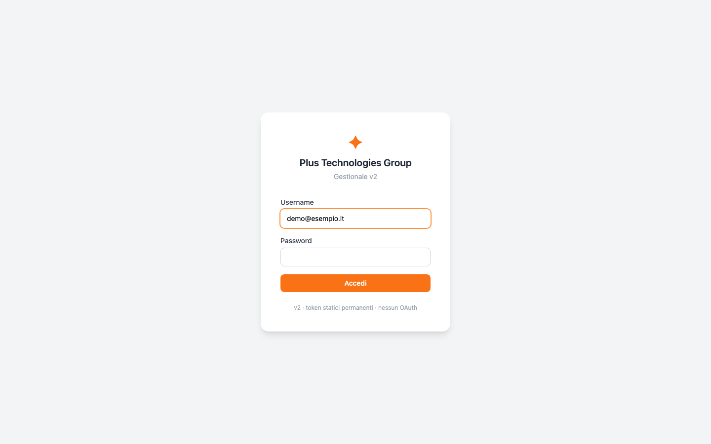
Schermata login — placeholder username, nessun dato reale

2.2 Barra di navigazione comune
Presente in tutti i moduli principali:
Elemento | Funzione
✦ Plus Technologies (logo) | Torna alla Dashboard
📖 Manuale | Apre la pagina manuale online (/manual)
📄 PDF | Scarica il manuale in PDF (/manual/download/pdf)
🏠 Menu / Home | Torna alla Dashboard
← Indietro | Torna alla schermata precedente del modulo
✕ Chiudi | Chiude la vista corrente e torna al menu del modulo o alla Dashboard
🔔 Campanella | Notifiche chat e commenti non letti
Esci | Logout
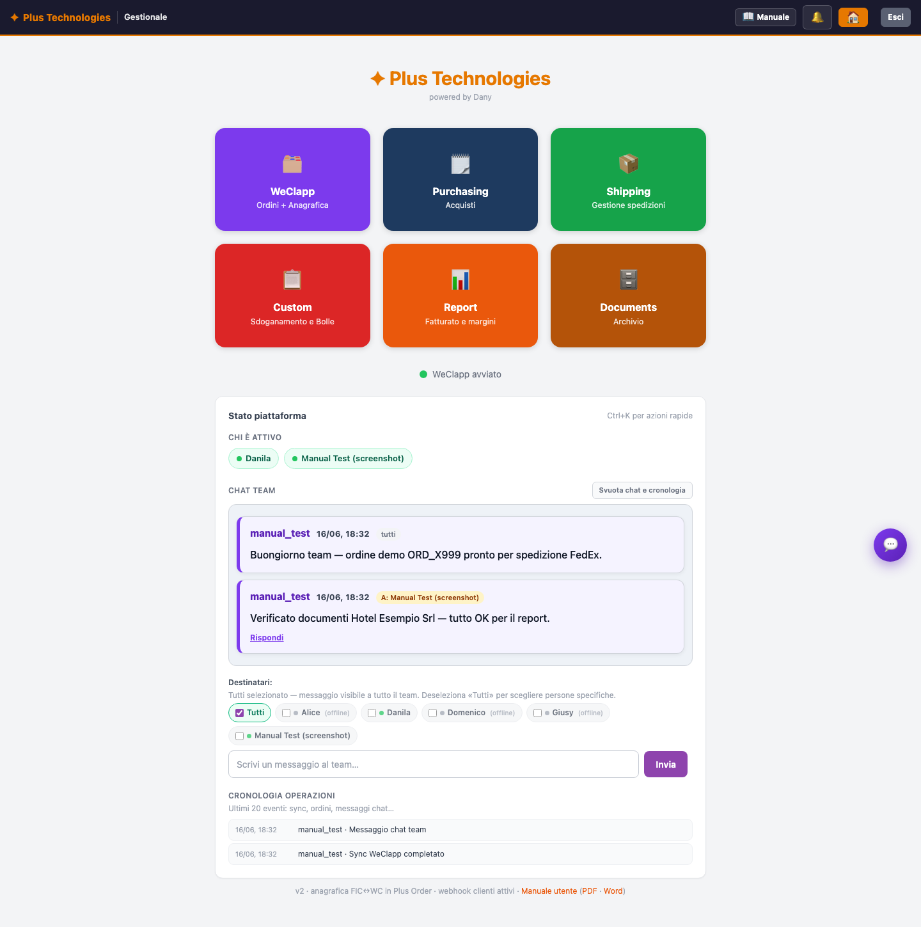
Barra superiore con pulsanti Manuale e PDF prima della campanella
Suggerimento: se dopo un aggiornamento del gestionale compaiono schermate o pulsanti non aggiornati, eseguire un refresh forzato con Ctrl+F5 (Windows/Linux) o Cmd+Shift+R (Mac) per ricaricare CSS e JavaScript dalla rete, bypassando la cache del browser.

2.3 Permessi utente
Alcuni tile della Dashboard possono apparire attenuati se l’utente non ha il permesso per quel modulo (es. orders:read, shipping:read). Contattare l’amministratore per l’abilitazione.

3. Dashboard
Scopo: punto di ingresso unico, panoramica stato piattaforma e comunicazione interna.

3.1 Griglia moduli
Sei tile colorati aprono i moduli operativi. Passando il mouse su un tile compare l’icona ⧉ in alto a destra per aprire in nuova scheda.

3.2 Stato piattaforma
Pannello inferiore con:
- Chi è attivo — utenti online in tempo reale (chip verdi)
- Chat team — messaggistica interna (vedi capitolo 4)
- Cronologia operazioni — ultimi 20 eventi con colonna Chi (nome operatore), Quando e Cosa (sync ordini, salvataggi WeClapp, documenti FIC, chat, sync anagrafica, solleciti pagamenti, AWB, ecc.). Gli eventi automatici (webhook, scheduler) compaiono con autore Sistema.

3.3 Indicatore WeClapp
Sotto i tile, un pallino colorato indica lo stato dell’ultimo sync ordini WeClapp: - Verde — sync OK - Giallo — ultimo sync con errori - Grigio — stato non disponibile

3.4 Flusso tipico
- Accedere al gestionale
- Verificare chi è online e lo stato sync
- Scegliere il modulo dal tile corrispondente
- Per azioni rapide usare Ctrl+K (vedi capitolo 11)
Dashboard con moduli e chat team — dati demo

4. Chat team e notifiche

4.1 Chat team (Dashboard)
Scopo: comunicazione rapida tra membri del team.
Elementi:
Elemento | Funzione
Destinatari: Tutti | Messaggio broadcast a tutto il team
Chip utenti | Deselezionare «Tutti» e scegliere uno o più destinatari
Campo messaggio | Scrivere e premere Invia o Invio
Rispondi | Sotto ogni messaggio, imposta il destinatario e prepara la risposta
Modifica / Annulla invio | Sul proprio messaggio, finché nessun destinatario l’ha letto
Svuota chat e cronologia | Elimina messaggi, notifiche e log attività (richiede conferma)
Privacy chat: i messaggi diretti a persone specifiche sono visibili solo al mittente e ai destinatari selezionati. I messaggi con «Tutti» attivo sono visibili a tutto il team. I destinatari offline vedono il messaggio in chat e nella campanella alla prossima login; se configurato SMTP, possono ricevere anche una notifica email.
Suggerimento privacy: prima di inviare informazioni sensibili (clienti, importi, note interne), verificare i chip destinatari: deselezionare «Tutti» e scegliere solo le persone coinvolte.
Chat team con messaggi demo

4.2 Notifiche (campanella 🔔)
Disponibile in Dashboard e nel modulo Ordini:
Azione | Funzione
Clic sulla campanella | Apre il pannello «Messaggi per te»
Segna tutte lette | Azzera il badge non letti
Cancella tutte | Rimuove le notifiche dal pannello
🖥 (dove presente) | Attiva/disattiva notifiche desktop del browser
Al primo utilizzo il browser può chiedere il permesso per le notifiche desktop: accettare solo se si desidera ricevere avvisi anche con il gestionale in background.
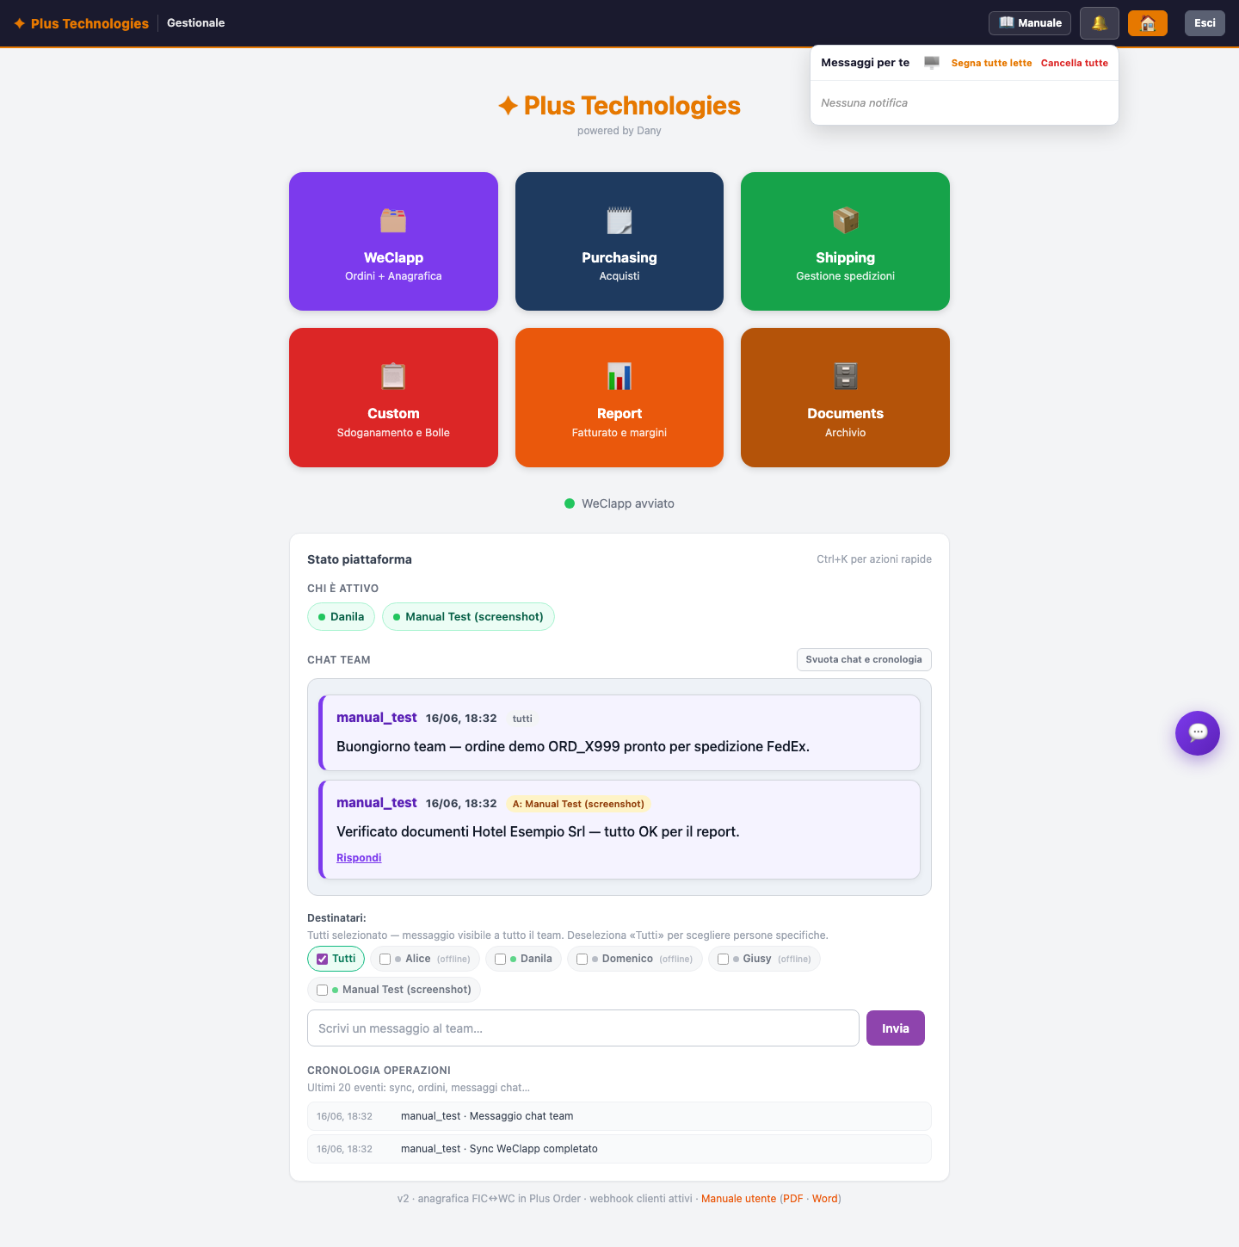
Pannello notifiche campanella

4.3 Commenti su ordine
Nel dettaglio ordine (modulo Ordini) è presente la sezione 💬 Commenti team, con la stessa logica destinatari della chat Dashboard. I commenti sono legati al numero ordine e generano notifiche ai destinatari.

5. Modulo Ordini WeClapp (Plus Order)
URL: /orders
Scopo: gestione completa ordini WeClapp, creazione nuovi ordini da FIC, fatturazione, pagamenti clienti, documenti e spedizioni collegate.

Barra tab del modulo
Tab | Contenuto
Nuovo Ordine | Creazione ordine da documento FIC o cliente
Ordini | Lista ordini in cache WeClapp
Documenti e Spedizioni | AWB, upload documenti, DDT
Pagamenti | Fatture scadute FIC e solleciti
Pulsante 🏠 in alto a destra torna alla Dashboard.

5.0 Assistente AI — guida operativa
Scopo: pannello di aiuto read-only su tutti i moduli del gestionale (Ordini, Job Status/Shipping, Report, Custom, Purchasing, Dashboard). Risponde in italiano a domande su procedure, stato job/ordini, pagamenti e flussi operativi.
Elemento | Funzione
✨ Aiuto (barra in alto a destra, accanto a manuale/notifiche) | Apre/chiude il pannello assistente
Domande rapide | Chip suggeriti (es. «Cosa significa il pallino DOCS?»)
Contesto automatico | L’assistente rileva chi sei (nome da anagrafica utente), ora italiana (saluto), modulo/tab aperta e, se visibile, l’ordine in dettaglio — non modifica dati
Limiti importanti:
- Solo consulenza — non crea ordini, DDT, etichette FedEx/DHL né scrive su WeClapp/FIC.
- Verifica sempre le risposte prima di confermare azioni irreversibili (fattura, spedizione, sync anagrafica).
- Se il pulsante è disattivato (grigio), l’amministratore deve configurare la chiave API sul server (OPENROUTER_API_KEY o DEEPSEEK_API_KEY / OPENAI_API_KEY).
Il servizio usa DeepSeek (via OpenRouter o API diretta) con risposte in italiano, tono collega di reparto (chat di lavoro, non FAQ robotica) e dati live dal gestionale quando disponibili.
Messaggio di benvenuto: generato dall’AI con saluto personalizzato (nome, ora italiana, modulo/tab). Giusy: sempre accoglienza calda («Ciao Giusy, come stai? Come ti posso aiutare?»). Domenico (titolare): tono da collega — alterna «capo», «Boss», «Domenico» e ogni tanto battute leggere con «Sir». Ricerche live (job, DDT, stato ordine): la risposta inizia con saluto personale («Ciao Boss», «Ciao Giusy», «Ciao Danila»…) + «ecco qua cosa mi hai chiesto» e poi i dati. In Dashboard sotto il titolo; nel pannello ✨ Aiuto all’apertura. Fallback statico se AI non disponibile.
Stato ordine/job (solo numero, es. D3804): risposta live dalla gerarchia:
Livello | Cosa comunica
✈ / 🚢 In transit | Dopo Sync WC (fattura acq.); data da report se compilata; tracking FedEx/DHL opzionale (se il sito corriere non risponde, resta valida la data report)
SPED | Dopo Send al cliente; AWB + link FedEx/DHL (tracking live sul sito corriere). Lettura automatica in chat richiede Track API abilitata sul portale developer
✈ / 🚢 In Transit | Merce in transito: partenza Cina (data fattura report), destinazione, stato live FedEx/DHL se c’è AWB (al posto della sola data manuale del report); TNT (MY…) → istruzioni www.tnt.it
In produzione | Fornitore (PGP, 3D Print, …); se in Job List Air/Sea → Data Ship come partenza prevista dalla Cina (da modulo Shipping)
Approvato, non in prod. | Data approvazione; attesa altre approvazioni (3D Print) se applicabile
Non approvato | In gestione — attesa approvazione grafica e/o pagamento
Tracking corrieri (live API): FedEx e DHL quando c’è AWB e permesso Shipping; TNT solo manuale (codice MY senza spazi su tnt.it).
Se i crediti API sono esauriti, compare un allarme rosso in cima al pannello: restano attive ricerche live stato, FAQ e manuale (senza risposte AI generative).

5.1 Tab Ordini — lista e filtri
Scopo: consultare, filtrare e agire sui ordini WeClapp sincronizzati in cache.

Barra modulo — tab principali
Nella barra arancione in alto sono sempre visibili Crea ordine, Lista ordini, Spedizioni e Recupero crediti (vista completa per tutti gli operatori).

Toolbar superiore
Pulsante | Funzione
🔄 Aggiornamento totale | Sync WeClapp finestra ultimo giorno (come desktop): upsert ordini recenti + rimozione scoped in finestra. In uso normale gli ordini si aggiornano via webhook; usare questo pulsante solo se serve allineare manualmente.

Aggiornamento automatico (Live)
La lista ordini si ricarica da sola quando arriva una modifica da WeClapp (webhook) o da un altro operatore: in alto compare il badge ● Live quando la connessione è attiva. Non serve refresh manuale della pagina per vedere ordini aggiornati o commenti nuovi.
Se il database non è raggiungibile (sovraccarico o manutenzione), la barra in alto mostra «Database non disponibile» al posto del conteggio ordini, con messaggio rosso in tabella — non confondere con «zero ordini reali». Attendere qualche minuto e ricaricare; se persiste, contattare supporto IT.

Filtri e ricerca
- Campo ricerca + dropdown (Tutti / N. Ordine / Cliente / Job/Artwork)
- 6 filtri rapidi colorati: In Gestione, In Produzione, Chiuso/Ann., 3D Appr. non Lav., In Prod. + Extra, In Gestione + Extra
- Stato: Tutti / In Gestione / Produzione / Chiusi / Senza Fatt

Legenda colori riga
Colore riga | Significato
Verde, testo nero | In produzione (fornitore standard) oppure approvato standard senza extra
Verde, testo ocra | In produzione con extra da fatturare (stesso verde, scritta ocra scura)
Verde, testo azzurro | 3D Print approvato, senza flag in produzione (CA 730019), senza extra — stato «APP ma NON lav» (ancora in gestione)
Azzurro, testo nero | In gestione — fornitore standard o 3D Print senza flag approvazione, senza extra
Azzurro, testo ocra | In gestione + extra — fornitore standard o 3D Print senza flag approvazione, con extra da fatturare
Giallo, testo verde | 3D Print approvato, senza flag in produzione, con extra da fatturare — stato «APP ma NON Produz»
Giallo crema, testo marrone | Ordine chiuso/annullato con extra da fatturare, fattura non ancora emessa (es. ORD_D374) — stato «Chiuso»
Per 3D Print, l’approvazione grafica da sola non equivale a «In produzione»: serve il flag WeClapp In produzione (CA 730019), altrimenti l’ordine resta in gestione.
Filtro dropdown Stato | Cosa mostra
Tutti | Tutti gli ordini (nessun filtro)
In Gestione | Colonna Stato = «In gestione», «APP ma NON lav» o «APP ma NON Produz» (include extra)
Produzione | Colonna Stato = «In produzione» (con e senza extra)
Chiusi | Ordini WeClapp chiusi/annullati/spediti
Senza Fatt | Lavoro da fatturare: campo fattura vuoto, - o /. Esclusi: NO FATT (non fatturabile), N/A, job annullati
📥 Excel | Scarica file .xlsx con la ricerca/filtro corrente

Filtro rapido (pulsanti colorati) | Cosa mostra
In gestione | Righe azzurro/nero, azzurro/ocra, verde/azzurro e giallo/verde (attivo, attivo_extra, stato_3d_print, stato_3d_print_extra) — include 3D approvato non in produzione
In produzione | Righe verde/nero e verde/ocra (approvato, in_produzione, in_produzione_3d, in_produzione_extra) — con o senza extra
In prod. + Extra | Solo righe verde/giallo (in produzione con extra da fatturare)
In gestione + Extra | Solo righe azzurro/giallo (attivo_extra) — senza approvazione, con extra
3D Appr. non Lav. | Solo righe verde/azzurro (stato_3d_print) — 3D approvato, no flag in produzione

Legenda simboli in lista (dettaglio operativo)
Simbolo | Significato
€ verde | Pagamenti cliente in regola
€ rosso | Fatture scadute presenti
€ arancione | Da verificare (es. PI non collegata in anagrafica)
€ nero | Da non fatturare (ordini interni Plus Technologies)
⚠ giallo | Merce con altri materiali da fatturare (stampanti, nastri, ecc.)
💰 arancione (dopo colonna Stato) | Termine pagamento WeClapp con saldo a merce pronta — non spedire senza incasso. Clic sull’icona apre popup con acconto PI e saldo (CA 718673); riga con bordo arancione a sinistra. Se l’ordine è approvato, la riga passa a sfondo verde e testo rosso (tutta la riga, inclusa colonna Stato)
Pallino DOCS verde | Documenti pronti (lettera vettura, fattura, DDT)
Pallino arancione | Documenti semi-pronti
Pallino nero | Documenti da preparare — clic per elenco e link FIC
@ verde | Anagrafica FIC ↔ WeClapp allineata
@ arancione | Differenze anagrafiche — serve sync
@ nero | Cliente assente o no sync automatico
Clic sul pallino documenti apre l’elenco documenti pronti/mancanti con link diretto a Fatture in Cloud.

Refresh ordini — quando usare quale
Pulsante | Quando usarlo
Aggiornamento totale | Solo se serve: allinea tutta la cache. Gli ordini si aggiornano da soli via webhook WeClapp quando modifichi un ordine
Ricerca + filtri | Uso quotidiano: trovare ordini per numero, cliente, job, artwork

Richiesta documenti (selezione multipla)
Selezionare uno o più ordini con checkbox → Richiesta Documenti: il sistema prepara il testo email per chiedere al cliente i documenti mancanti, elencando cosa non è ancora pronto.

Legenda colonne (riepilogo)
- Pallino DOCS — stato documenti (nessuno / pronti / parziali)
- **Simbolo @** — stato anagrafica FIC ↔ WeClapp (OK / differenze / no sync / assente)
- Colonna € — indicatore pagamenti cliente

Tabella ordini
Colonne principali: importo, documenti, N. Ordine, Cliente, Data, Job N, Artwork, Qty, Fattura, Stato, Anagrafica.
Colonna Stato: per i job con stato In produzione (ordine approvato su WeClapp), se è valorizzata la spedizione pianificata su WeClapp compare l’icona 🏁 e la data gg/mm in blu accanto allo stato (es. In produzione 🏁 15/07, da campo WeClapp plannedShippingDate / Data Ship Job List). L’icona arancione ✈/🚢 e la data gg/mm compaiono solo dopo Sync WC nel report (fattura acquisto associata e ordine chiuso su WeClapp), es. Chiuso ✈ 15/07. I job nel report prima del Sync WC restano In produzione (solo 🏁 se la data è già su WeClapp). Dopo Send al cliente il badge diventa SPED (verde).
Clic su una riga apre il dettaglio ordine.
Esempio riga tabella (dati fittizi):
€ | N. Ordine | Cliente | Data | Job N | Artwork | Qty | Fattura | Stato
● | ORD_X999 | Hotel Esempio Srl | 10/06/2026 | JOB-2026-001 | D9999(1) | 500 | 2026/99999 | In produzione 🏁 15/07
● | ORD_X998 | Ristorante Demo SpA | 08/06/2026 | JOB-2026-002 | D8888(2) | 200 | — | In Gestione

Barra azioni (selezione multipla)
Pulsante | Funzione
Crea Fattura Cumulativa | Crea fattura FIC cumulativa per ordini selezionati (stesso cliente)
Crea Proforma Cumulativa | Crea proforma cumulativa
Sel. All / Desel. | Seleziona/deseleziona tutte le righe visibili
Richiesta Documenti | Genera testo email per richiesta documenti ai clienti selezionati

Flusso tipico — consultare un ordine
- Tab Ordini
- Cercare per numero ordine (es. ORD_X999) o cliente (es. Hotel Esempio Srl)
- Clic sulla riga → si apre il dettaglio
- Verificare banner pagamenti e stato anagrafica
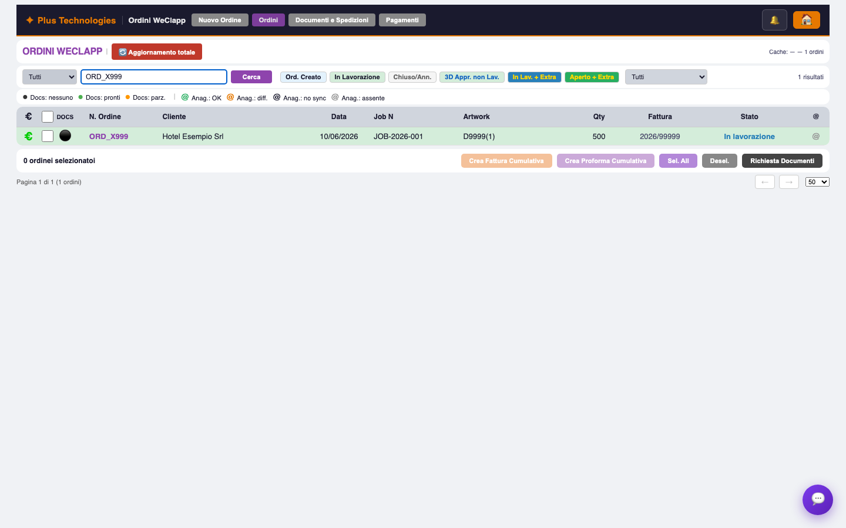
Lista ordini filtrata ORD_X999 — dati fittizi

Flusso tipico — fattura cumulativa
- Selezionare 2+ ordini dello stesso cliente (es. ORD_X999 e ORD_X997, entrambi di Hotel Esempio Srl) — checkbox colonna DOCS
- Crea Fattura Cumulativa o Crea Proforma Cumulativa
- Nella modale di preview verificare righe (es. € 1.200,00 + € 800,00 = € 2.000,00) e termini di pagamento (vedi nota UI master sotto)
- Confermare Crea Cumulativa
UI master pagamento (cumulativa): nella modale di preview fattura/proforma cumulativa, i termini di pagamento (giorni, metodo, % acconto, giorni saldo, + Giorni slittamento) impostati nell’interfaccia web fanno da riferimento principale per la creazione del documento. I valori eventualmente presenti su WeClapp o FIC sono solo indicativi: è la scelta nella modale che comanda.

5.2 Dettaglio ordine
Modale a schermo intero con header, corpo sezioni e barra FIC.

Pulsanti header
Pulsante | Funzione
🔗 Apri in WeClapp | Apre l’ordine nel gestionale WeClapp
Crea Conferma Ordine | Genera conferma ordine
Copia Job | Duplica l’ordine nel tab Nuovo Ordine (ristampa) → Crea Ordine su WeClapp
Copia Quotazione | Chiede conferma, poi crea subito una nuova offerta su WeClapp (copia righe e dati produzione dall’ordine)
↑ Salva su WeClapp | Salva modifiche campi verso WeClapp
← Indietro / ✕ Chiudi | Chiude il dettaglio

Banner pagamenti (in alto al dettaglio)
Prima di emettere proforma/fattura, leggere il banner colorato:
Colore | Significato
Verde | Nessuna fattura scaduta per questo cliente
Arancione | Scadute da meno di 30 giorni
Rosso | Scadute oltre 30 giorni — valutare se procedere

Banner saldo a merce pronta
Se il termine di pagamento WeClapp contiene «merce pronta» (es. … a merce pronta), subito sotto il banner verde «Pagamenti in regola» compare un banner arancione:
Banner | Significato
Arancione — Attenzione: pagamento prima di spedire | Saldo da incassare prima della partenza merce; se c’è acconto PI (CA 718673), il testo include Già pagato acconto … — Saldo … calcolato sul totale ordine
In lista ordini, l’icona 💰 arancione dopo la colonna Stato apre lo stesso popup con importi acconto/saldo.
Su Fatture in Cloud la fattura cliente usa in genere pagamento anticipato (bonifico anticipato); su WeClapp il termine può invece prevedere il saldo a merce pronta — l’avviso serve all’operatore spedizioni, non blocca automaticamente l’invio.

Sezione indirizzo spedizione
Confronto automatico FIC vs WeClapp:
- Sfondo verde → indirizzi coincidenti
- Sfondo arancione → indifferenze — verificare prima di spedire
Campo Indirizzo spedizione una tantum (CA dedicata): per spedizioni sporadiche a indirizzo diverso da anagrafica, senza modificare il cliente. Campo multilinea editabile nel dettaglio ordine (sezione Indirizzo di Spedizione).
Priorità destinazione (dettaglio ordine e prefill spedizione): (1) indirizzo cliente → (2) indirizzo spedizione WeClapp → (3) indirizzo una tantum (CA 758553, parsato). I campi strutturati sotto (Destinazione, Via, CAP, Att., …) mostrano il risultato; una banda colorata indica la fonte attiva. L’etichetta AWB parsata non entra in questo calcolo — vale solo nel flusso Crea DDT quando carichi il PDF AWB in quel momento (non retroattivamente dai documenti su WeClapp).
Campo Ulteriori articoli da fatturare (CA dedicata): textarea in cima al dettaglio ordine; se compilato compare il banner giallo di attenzione. Salvataggio con Salva su WeClapp.

Costi e margini
Calcolo in tempo reale: fatturato, costi acquisto, margine € e %, anche al netto dei costi di spedizione.

Zone drag & drop documenti
Zona | Azione
Blu — Lettera di vettura | Estrae AWB, tracking URL, corriere; salva su WeClapp con nome file originale (basename); flag AWB creata
Verde — Documento FIC | Estrae numero documento dal nome file; aggiorna link CA su WeClapp; mantiene nome file originale
Dopo upload fattura/DDT/LdV il sistema chiede se attivare il flag Documenti pronti su WeClapp (visibile in Job In Transit / shipping).

Documenti allegati WeClapp
Lista file scaricabili e sostituibili. Upload singolo, multiplo o intera cartella. Sostituisci sovrascrive un PDF esistente (es. rigenerando proforma con stesso job — niente duplicati proforma_1401 e proforma_1402).

Email archiviate WeClapp
Nel dettaglio ordine, sezione Email archiviate (WeClapp) — subito sotto Documenti. Le email non si caricano all’apertura della card (velocità come prima): clic su Carica email archiviate. Elenco scrollabile (max ~4 righe visibili, poi barra di scorrimento; fino a 200 email per commessa). Lista e anteprima testo in cache PostgreSQL (TTL ~10 min, come ADA); pulsante Aggiorna da WeClapp forza sync live. Le email sono quelle archiviate su WeClapp sulla commessa: tutti gli utenti loggati al gestionale possono leggerle (non serve la password di chi ha archiviato). Pulsante Anteprima apre modale con corpo email, sezione Allegati con pulsanti verdi per scaricare ogni file (PDF, immagini, ecc. da WeClapp), e Scarica .eml per il file email completo.

Salva su WeClapp — modalità aggiornamento
Alla pressione di ↑ Salva su WeClapp, se l’ordine ha già righe su WeClapp:
Scelta | Effetto
Sovrascrivi tutto | Aggiorna descrizioni righe e tutti i campi custom
Solo prezzi e quantità | Modifica prezzi/qty senza toccare struttura righe — utile quando WeClapp ha già i costi valorizzati

Creazione documenti FIC (Proforma / Fattura / Ordine)
Flusso automatico con controlli anti-duplicato:
- Cliente non su FIC → dialogo: Sì, crea su FIC oppure No, procedi senza salvare (usa dati WeClapp sul documento)
- Cliente su FIC con campi diversi → Sovrascrivi FIC o Procedi senza modificare
- Documento già esistente (link CA su ordine) → Vuoi modificarlo? → PUT su FIC (stesso numero, no progressivo nuovo)
- Termini pagamento diversi WC/FIC → scelta fonte per il documento corrente
- Pagamento speciale (acconto % + gg saldo, es. 50% a conferma + saldo RIBA 60 gg) → conferma split pagamenti su proforma e fattura (due rate: acconto immediato + saldo a N giorni)
- Slittamento pagamento (CA 759008, gg) → banner arancione in dettaglio; in FIC la scadenza slitta di N giorni dopo il calcolo standard (anche d.f.f.m.) e in note compare Scadenza pagamento spostata di N giorni
Dopo creazione: PDF scaricato da FIC, caricato su documenti WeClapp e cartella Drive del job (Ordini {anno}/{job}_{cliente}_{ord} — stessa convenzione desktop; riusa cartelle esistenti anche dell’anno precedente). Link documento scritto nelle CA ordine.
Feedback operazioni: durante creazione ordine WeClapp, documenti FIC (ordine/proforma/fattura, anche cumulativi), DDT e salvataggi compare una barra arancione in alto con messaggio «…in corso…» e cursore a clessidra; resta un toast blu con lo stesso testo. A fine operazione toast verde (successo) o rosso (errore). I pulsanti azione restano disabilitati finché l’operazione non termina.
Termini pagamento — regole importanti:
- A conferma ordine / Bonifico bancario anticipato su WeClapp → su FIC deve comparire Bonifico Bancario anticipato (MP16), non bonifico ordinario
- Nella modale cumulativa, i termini scelti nella UI web fanno da master (incluso + Giorni)
- Slitt. pag. (gg) (CA 759008): editabile in sezione Pagamento del dettaglio ordine; se compilato (es. 5), con pagamento 30 gg d.f.f.m. e scadenza base 30/04 la scadenza FIC diventa 05/05; con pagamento speciale lo slittamento vale solo sulla rata saldo

DDT post-fattura
Dopo fattura FIC, il sistema può chiedere: associare DDT esistente, creare nuovo DDT, oppure nessun DDT.
Associare DDT esistente («Ho già un DDT»): il numero viene spostato sulla fattura — il sistema libera prima il documento origine (ordine FIC o DDT standalone) e solo dopo collega la fattura. Se la liberazione fallisce, l’operazione viene bloccata (mai duplicati fiscali con lo stesso numero).

Sezioni corpo (generate dinamicamente)
Include dati ordine, righe, date produzione, spedizione, costi, flag approvazione, banner situazione pagamenti LIVE del cliente, e Commenti team.
Il banner pagamenti nel dettaglio mostra in tempo reale se il cliente ha fatture scadute (con importi e link) o se i pagamenti sono in regola. La P.IVA per il match scadute viene letta da WeClapp (GET /customer/id) come sul desktop.
Esempio dettaglio (dati fittizi):
Campo | Valore esempio
N. Ordine | ORD_X999
Cliente | Hotel Esempio Srl
Artwork | D9999(1)
Job N | JOB-2026-001
Importo ordine | € 1.200,00
Corriere | FedEx
Spedizione da | Plus Catania
Banner pagamenti | «Cliente OK — nessuna fattura scaduta» oppure «Scadute: 2026/99998 — saldo € 500,00»
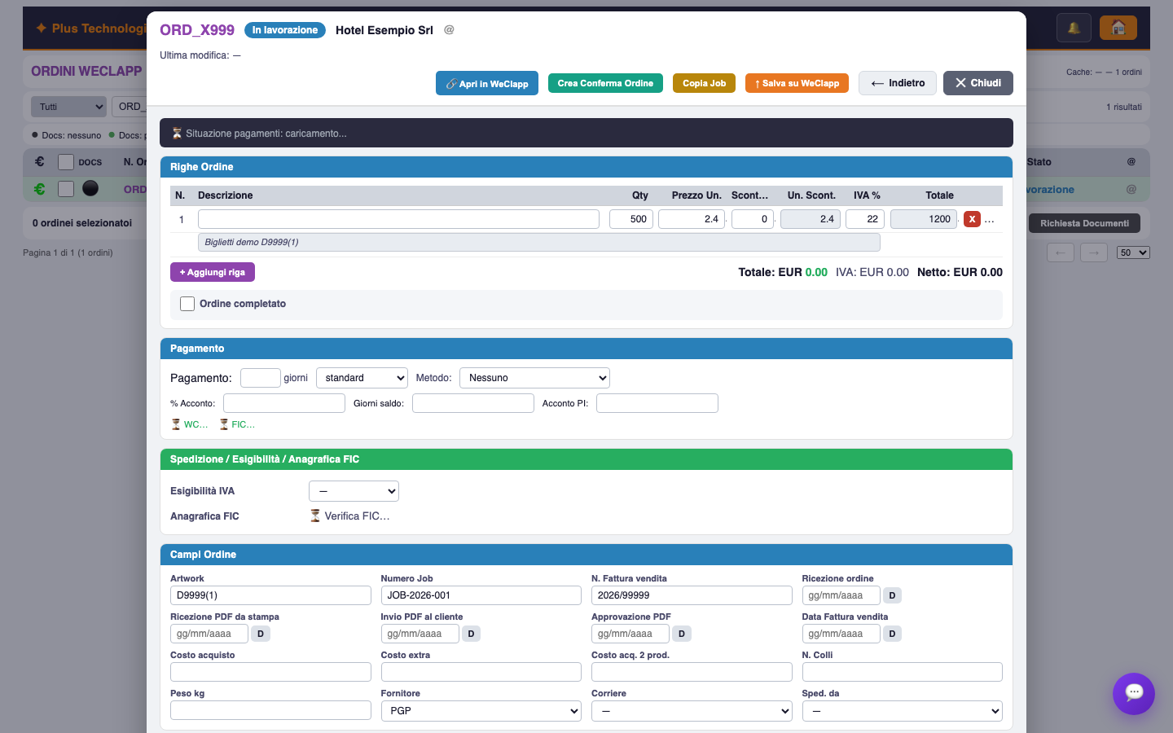
Dettaglio ordine ORD_X999 — Hotel Esempio Srl

Header dettaglio — pulsante FIC
Pulsante | Funzione
📋 Prepara documento FIC | Primo pulsante a destra nell’header; apre la bozza righe cliente per creare ordine/proforma/fattura FIC. Nella tabella righe, le frecce ▲ / ▼ nella colonna # riordinano le righe; l’ordine scelto viene rispettato nel documento FIC creato

Barra FIC (footer modale)
Mostra lo stato documento FIC collegato all’ordine (es. «Fattura n. 2309/2026»). I pulsanti Crea Ordine / Proforma / Fattura FIC compaiono nella modale bozza aperta da Prepara documento FIC.

Flusso tipico — modificare e salvare un ordine
- Aprire dettaglio ordine
- Modificare i campi necessari nelle sezioni
- ↑ Salva su WeClapp
- Attendere conferma; verificare «Ultima modifica» nell’header

5.3 Tab Nuovo Ordine
Scopo: creare un nuovo ordine WeClapp importando righe da FIC o partendo da un cliente.

Sezione A — Ricerca documento FIC
Campo / Pulsante | Funzione
Tipo | Fattura, Ordine, Proforma, Preventivo, Fattura PGP
Numero / Anno | Identificativo documento FIC
Cerca FIC | Ricerca il documento
Importa | Importa le righe nel foglio ordine (abilitato dopo ricerca OK)
Fattura PGP: selezionando tipo «Fattura PGP» compare il campo file PDF. Usare Importa PDF PGP per il parsing automatico lato server.

Sezione B — Ricerca cliente (alternativa)
Campo / Pulsante | Funzione
Nome o P.IVA o CF | Ricerca nella cache clienti FIC
Cerca Cliente | Mostra risultati
Rubrica FIC | Apre la rubrica indirizzi FIC (tab Documenti e Spedizioni); pulsante Cliente sulla riga seleziona il cliente e torna al tab Nuovo Ordine
Aggiorna Anagrafica (15gg) | Refresh clienti FIC ultimi 15 giorni
Aggiorna Cliente | Refresh singolo cliente da FIC
Sync FIC → WC | Propaga anagrafica FIC verso WeClapp
Sync WC → FIC | Propaga anagrafica WeClapp verso FIC

Sezione C — Righe ordine
Tabella editabile: Descrizione, Qty, Prezzo, Sconto %, IVA %, Totale.
Pulsante + Aggiungi riga per righe manuali.
Riepilogo totali: Totale, IVA, Netto.

Sezione D — Campi ordine
Artwork, Numero Job, Ordine cliente N°, date (ricezione ordine, PDF stampa, invio cliente, approvazione), costi acquisto/extra, fornitore, colli, peso, corriere, spedizione da, istruzioni spedizione, flag approvazione.

Azioni finali
Pulsante | Funzione
Crea Ordine su WeClapp | Invia l’ordine completo a WeClapp
Cancella tutto | Reset di tutti i campi e righe
Cliente già su WeClapp (da documento FIC): se FIC ha campi compilati che su WeClapp sono vuoti (es. contatto, PEC, email, indirizzi, termini pagamento), prima della creazione compare la modale Campi mancanti su WeClapp con tabella Campo / Valore FIC / Valore WeClapp — come sul desktop. Scegli Aggiorna su WeClapp e prosegui per copiare i dati mancanti sul cliente WC e creare l’ordine, oppure Prosegui senza aggiornare per creare l’ordine lasciando l’anagrafica WC com’è.

Flusso tipico — nuovo ordine da fattura FIC
- Tab Nuovo Ordine
- Tipo Fattura, inserire numero 99999 e anno 2026
- Cerca FIC → il sistema trova fattura 2026/99999 di Ristorante Demo SpA
- Importa → righe precaricate (es. «Carte PVC personalizzate» — Qty 200 — € 850,00)
- Compilare Artwork D8888(1), Job N JOB-2026-003, corriere FedEx, spedizione da Plus Milan
- Crea Ordine su WeClapp → nuovo ordine es. ORD_X1000
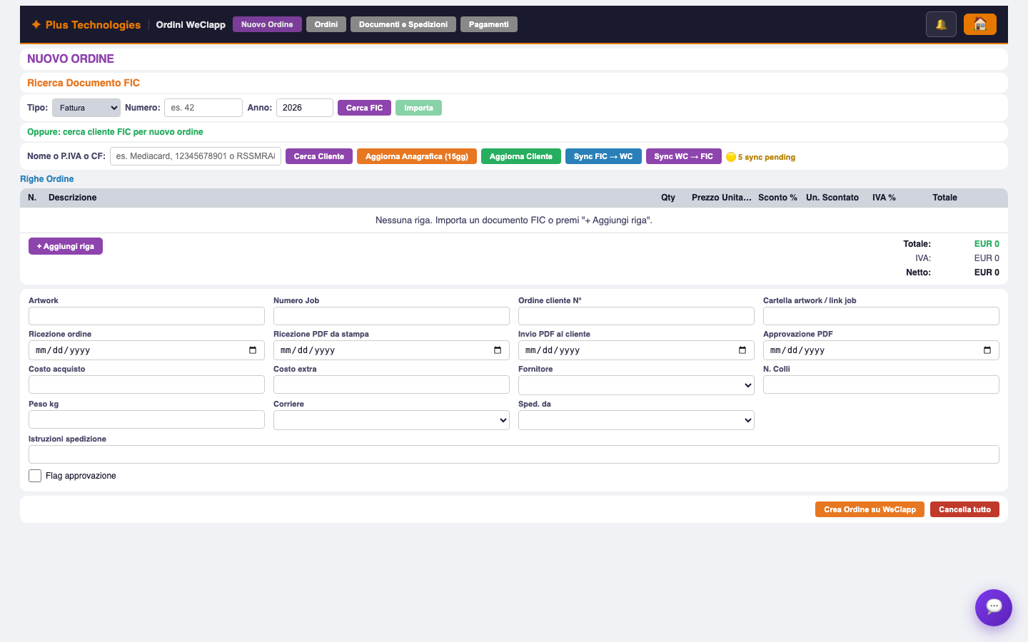
Tab Nuovo Ordine — dati demo

Flusso tipico — nuovo ordine da Fattura PGP
- Tab Nuovo Ordine → Tipo Fattura PGP
- Caricare PDF fittizio fattura_pgp_esempio.pdf
- Importa PDF PGP → parsing automatico (fornitore PGP, riferimento PGP-2026-0100)
- Verificare righe importate e Crea Ordine su WeClapp

Flusso tipico — Copia Job (ristampa)
- Dal dettaglio ordine esistente (es. ORD_X999 / Artwork D9999(1)): Copia Job
- Confermare → il sistema ricarica l’ordine live da WeClapp e passa al tab Nuovo Ordine con righe, artwork, fornitore, costi, spedizione e cliente precompilati (1:1 desktop)
- Modificare quantità (es. da 500 a 300) o note e Crea Ordine su WeClapp

Flusso tipico — Copia Quotazione (offerta commerciale)
- Dal dettaglio ordine esistente: Copia Quotazione
- Confermare nel dialogo → il sistema crea subito la nuova offerta su WeClapp (stesse righe e attributi produzione)
- Si apre WeClapp sulla nuova offerta; compare il messaggio con il numero offerta

5.4 Clienti e anagrafica FIC ↔ WeClapp
La gestione clienti è integrata nel tab Nuovo Ordine e nel dettaglio ordine.
Concetto | Descrizione
Ricerca clienti | Cache locale tabella fic_customers (nome, P.IVA, CF)
Simbolo @ in lista ordini | Stato sync anagrafica per quel cliente — stessa ricerca di Prepara documento FIC (DB locale → customer_sync_state → API FIC)
Sync FIC → WC / WC → FIC | Propagazione bidirezionale campi anagrafici

Sync anagrafica — modale confronto
Sync FIC → WC o Sync WC → FIC apre una tabella campo per campo:
Colonna | Contenuto
Campo | Nome (ragione sociale, P.IVA, email, PEC, indirizzo, cod. univoco, …)
FIC (DB) | Valore in anagrafica FIC locale
WeClapp | Valore su WeClapp
Righe evidenziate = differenze. Applica sync propaga nella direzione scelta. A sync completato compare Chiudi per uscire dalla modale.
Flusso tipico — allineare un cliente
- Tab Nuovo Ordine → cercare cliente Hotel Esempio Srl (P.IVA fittizia IT01234567890)
- Se dati obsoleti: Aggiorna Cliente o Aggiorna Anagrafica (15gg)
- Se differenze WC/FIC (es. indirizzo diverso tra i due sistemi): Sync FIC → WC (o viceversa)
- Verificare icona @ verde in lista ordini per ORD_X999

5.5 Tab Documenti e Spedizioni
Scopo: gestire spedizioni collegate agli ordini, creare AWB FedEx o DHL, caricare documenti PDF.

Tab «Crea Spedizione» (FedEx + DHL)
Form condiviso: banner ordine/DDT, profilo magazzino, data/imballo/ritiro FedEx, mittente, destinatario, colli (peso da ordine/DDT se presente, modificabile a mano; Rubrica Colli apre modale condivisa per cercare/creare box e applicarli al collo; campo Cerca box… per riga; per DHL obbligatori peso e dimensioni), Avvisi email (colonna FedEx: AWB creata, Consegna, Eccezione, Data consegna stimata, Affidamento a FedEx; colonna DHL con le stesse tipologie di evento ma etichette corriere, es. Presa in carico DHL al posto di Affidamento a FedEx), Codice FedEx + Codice DHL affiancati, Valore merce EUR, blocco DHL — Contrassegno (COD), Ritiro DHL. Nel confronto tariffe a due colonne: pannello FedEx con FedEx — Pagamento e condizioni (codice account FedEx selezionato); pannello DHL con DHL — Pagamento e condizioni (account export selezionato, es. 129984997 — Esportazione IT/EU/extra-UE), Incoterms e dazi.
Campo | Descrizione
Valore merce EUR | Valore dichiarato della spedizione. Obbligatorio per DHL solo extra-UE (dogana); opzionale per Italia/UE. Opzionale per FedEx nazionale. Precompilato dal totale fattura FIC o ordine WeClapp se collegato.
Contrassegno (DHL) | Checkbox + importo COD + modalità incasso (Contanti / Assegno) — solo per Crea etichetta DHL
Sotto Confronto tariffe FedEx / DHL compaiono due pannelli affiancati (su mobile uno sotto l’altro): a sinistra FedEx (menu servizio, tariffe se disponibili, dettaglio tariffa, fatturazione trasporto/dazi, pulsante creazione); a destra DHL (menu servizio, tariffe se disponibili + pulsante creazione). In sandbox/test (es. DHL test) le tariffe live possono mancare: selezionare il servizio dal menu e usare Crea etichetta. Cliccare una riga tariffa nel pannello del corriere per allineare servizio e costo quando le tariffe sono disponibili.
Colonna Costo (escl./incl.): in entrambi i pannelli FedEx e DHL ogni tariffa mostra IVA esclusa / IVA inclusa nello formato **7,17** / 8,75 EUR (importo IVA esclusa evidenziato in grassetto). Nel dettaglio sotto la tabella, le righe Totale IVA escl. e Totale IVA incl. ripetono lo stesso schema (totale IVA esclusa in grassetto ed evidenziato).
Servizi DHL nazionali (Italia→Italia): il pannello DHL mostra EXPRESS DOMESTIC 12:00 (codice MyDHL 1, consegna entro le 12:00) e EXPRESS DOMESTIC (codice N, fine giornata). Se un servizio non è quotabile sulla tratta, la riga resta visibile con NON DISPONIBILE.
Per un servizio non quotabile sulla tratta (es. Economy non attivo per quella zona), costo e consegna mostrano NON DISPONIBILE in grigio — non un messaggio di errore rosso. Restano in rosso solo errori reali (credenziali, indirizzo, dati collo obbligatori).
Pulsante | Azione
Crea etichetta FedEx | Crea lettera di vettura FedEx con il servizio selezionato nel pannello FedEx
Crea etichetta DHL | Crea lettera di vettura DHL (MyDHL test o produzione) con il servizio selezionato nel pannello DHL
💾 Salva PDF preventivo | Dopo il calcolo tariffe, genera un PDF con mittente, destinatario, colli e tabella tariffe FedEx/DHL. Il browser propone il salvataggio con nome file AAAAMMGG_Cliente_Preventivo_Export.pdf (data + ragione sociale destinatario). Su Chrome/Edge è possibile scegliere cartella e nome; su altri browser il file va in Download con nome suggerito.
Il dropdown Corriere (se presente nel DDT) sincronizza il corriere predefinito; la creazione avviene dal pulsante nel pannello del corriere scelto.

Lista spedizioni
- Ricerca per AWB / ordine / destinazione
- Cerca / 🔄 Aggiorna
- Colonne: Data, AWB, Ordine, Destinazione, Colli, Peso, PDF

Costi e salvataggio
Costo presunto: nel pannello FedEx o DHL, selezionando una riga tariffa compare il dettaglio costo/consegna sotto la tabella del corriere. In sandbox DHL le tariffe possono non essere disponibili — la creazione spedizione resta comunque utilizzabile.
Salvataggio post-creazione: etichetta PDF su WeClapp/GDrive con prefisso FedEx_ o DHL_; link tracking per corriere; attributo Corriere WeClapp (DHL = 95526); aggiornamento DDT FIC se collegato.
Rubrica Sped: dopo aver creato e salvato l’etichetta AWB (schermata con Scarica etichetta / Scarica report costo), il gestionale confronta l’indirizzo destinatario con la Rubrica Sped (tab Rubrica Sped negli strumenti spedizione). Se l’indirizzo non è in rubrica, compare la domanda «Indirizzo non presente in rubrica spedizioni, vuoi aggiungere?». Se esiste già la stessa azienda con indirizzo diverso, sono disponibili Modifica rubrica (aggiorna la voce esistente), Aggiungi (nuova voce con nickname «azienda via») o Crea nuovo (nickname con suffisso sequenziale, es. plus technologies_1 via lucania 8). Ignora / No grazie chiude senza salvare.
Rubrica FIC: tab Rubrica FIC (accanto a Rubrica Sped) elenca gli indirizzi clienti sincronizzati da Fatture in Cloud (tabella fic_customers, aggiornata via webhook clienti). Per ogni cliente compaiono Intestazione (Std) e, se compilato in FIC, Indirizzo spedizione (Sped.) con campi parsati: via, CAP, città, paese, Att./referente, telefono, email. Icona ⚠ segnala parsing incompleto — correggere il testo in FIC finché l’anteprima non è corretta. Modifica in FIC / pulsante FIC aprono la scheda cliente su Fatture in Cloud (nessuna modifica inline nel gestionale). Dest. / Mitt. compilano il form spedizione; Cerca filtra per azienda, P.IVA o città. Dopo AWB, se l’indirizzo spedito non coincide con la rubrica FIC del cliente ordine, compare un avviso con Modifica in FIC e Apri Rubrica FIC (non salva copie locali come la rubrica TNT).
Profilo mittente: nel form Crea Spedizione, il dropdown Profilo mittente elenca solo i profili salvati nel tab Profili spedizione. Si apre sul profilo predefinito dell’utente loggato. Per impostarlo: scegliere il profilo e cliccare Salva accanto al dropdown.
Indirizzo di Spedizione (dettaglio ordine): sezione Destinazione AWB / spedizione (parsata) — niente blocco arancione duplicato in alto nella sezione anagrafica. Se c’è una tantum, un avviso compatto compare qui sotto (sopra i campi parsati). Campi: Destinazione, Via, CAP, Att./C.A., telefono, email. Modifiche aggiornano il CA una tantum al salvataggio su WeClapp.
Spedizione a nome del cliente: casella visibile in Crea Spedizione (prima del destinatario) e in Dettaglio ordine → Indirizzo di Spedizione (prima del campo Destinatario). Se attiva — anche se già flaggata su WeClapp (CA 765530) — sull’etichetta AWB l’indirizzo fisico resta quello del profilo mittente (magazzino Plus), ma ragione sociale, referente, email e telefono mittente vengono presi dal cliente ordine (es. SYSTECH SRL e la sua email), non dal magazzino. Utile quando la merce parte da Plus ma la spedizione deve risultare intestata al cliente. Incompatibile con Anagrafica clienti come mittente (prelievo presso cliente): attivando il flag, l’anagrafica mittente viene azzerata. Il flag si salva su WeClapp con ↑ Salva su WeClapp dal dettaglio ordine.
Destinatario export: nel form Crea Spedizione (Plus Order), cercare il cliente in Anagrafica clienti (nome, P.IVA, azienda, città — minimo 2 caratteri). Selezionando un risultato, i campi indirizzo sotto si compilano automaticamente. In alternativa si possono compilare manualmente o usare i dati dall’ordine/DDT. Azzera svuota destinatario e ricerca.

Tab «Profili spedizione»
Sotto-tab del modulo spedizioni FedEx/DHL: unica fonte di verità per indirizzi mittente/destinatario, imballo e pagamento, condivisa con Purchasing Import. All’installazione pulita possono comparire profili iniziali di sistema; puoi modificarli, aggiungerne altri o eliminarli — i profili eliminati non vengono ricreati al riavvio.
Campo | Descrizione
Nome profilo | Nome identificativo (obbligatorio); compare nei menu a tendina export e import
Imballo | Tipo imballo FedEx predefinito (Imballo proprio, Busta FedEx, scatole Small/Medium/Large, ecc.)
Trasporto / Dazi | Chi paga trasporto e dazi quando si applica il profilo
Azienda, Contatto, Telefono, Email | Dati indirizzo completi
Indirizzo, CAP, Città, Prov., Paese | Indirizzo salvato con il profilo

Pulsante | Azione
Modifica | Carica il profilo nel form sotto, incluso l’indirizzo salvato
Salva profilo | Salva profilo + indirizzo (condiviso export/import)
Reset | Svuota il form sotto (nessun id in modifica) per creare un nuovo profilo
X | Elimina il profilo dal menu Mittente/Destinatario/Import. L’eliminazione è definitiva (non viene ricreato al riavvio)
Importa da rubrica: sopra i campi indirizzo, menu Fornitore / rubrica FedEx con due gruppi — Fornitori import (Magicard, PGP Glass, IDP e voci salvate in rubrica, stessi dati di Acquisti → Import fornitori) e Rubrica FedEx (indirizzi mittente già importati da CSV FedEx). Pulsantini rapidi Magicard, PGP Glass, IDP precompilano i campi Azienda, Contatto, Telefono, Email, Indirizzo, CAP, Città, Prov., Paese; modificare se serve e premere Salva profilo.
Note: il servizio FedEx/DHL si sceglie nel tab Crea Spedizione. Il profilo predefinito utente si imposta con Salva accanto al dropdown Profilo mittente. La ricerca Anagrafica clienti resta disponibile solo per il mittente (prelievo presso cliente).

Spedizione DHL — Valore merce, pagamento e Incoterms
Nel form Crea Spedizione, sezione comune (prima del confronto tariffe):
Campo | Descrizione
Valore merce EUR | Per DHL Italia/UE: opzionale (confronto tariffe e creazione etichetta senza valore). Per extra-UE: obbligatorio — inviato a MyDHL come declaredValue / declaredValueCurrency (EUR). Se valorizzato, viene inviato anche su spedizioni domestiche/UE.
Contrassegno (DHL) | Blocco evidenziato in giallo quando attivo — solo spedizioni nazionali IT→IT. Su UE/extra-UE il blocco COD è nascosto e MyDHL non riceve il servizio KB in valueAddedServices. Checkbox + importo COD + select Modalità incasso (Contanti CSH / Assegno CHQ). Nota supplemento DHL visibile nel blocco e nel breakdown tariffa.
Importo COD EUR | Importo da incassare al destinatario (se COD attivo)
Modalità incasso | Contanti o Assegno — visibile quando COD è attivo
Nel pannello DHL del confronto tariffe (colonna destra):
Campo | Descrizione
Account DHL (esportazione) | Select con l’unico account export Plus Order (es. Esportazione IT/EU/extra-UE — 129984997). Non include l’account import: per spedizioni da fornitore verso IT usare Acquisti → Import fornitori (account 966491779).
Chi paga trasporto | Solo lettura: riepilogo dell’account selezionato (es. Esportazione (IT/EU/extra-UE) (129984997)). MyDHL accounts con typeCode: shipper.
Chi paga oneri/dazi | Spedizione nazionale (IT→IT): solo lettura Non applicabile (spedizione nazionale). Internazionale: default Destinatario (dhl_duties_payer: recipient). Se Mittente: MyDHL aggiunge account duties-taxes + servizio DD e forza Incoterm DDP.
Condizioni commerciali | Visibile solo per extra-UE. Default DAP (Delivered at Place). Select Incoterms inviato come content.incoterm / incoterm su rate e create.
Nel pannello FedEx del confronto tariffe (colonna sinistra), blocco FedEx — Pagamento e condizioni:
Campo | Descrizione
Codice FedEx | Select account FedEx da fatturare
Chi paga trasporto | Solo lettura: codice account FedEx selezionato (es. 200191626 — …).
Chi paga oneri/dazi | Solo lettura: default Destinatario (spedizioni internazionali); non applicabile in nazionale.
N° booking FedEx Freight | Visibile con Regional Economy Freight. Numero 5-12 cifre a scelta (solo cifre — es. riferimento fattura 52504). Se vuoto o alfanumerico (es. codice ritiro pickup BOHA3001), il sistema genera automaticamente un numero da timestamp. Il ritiro camion resta operativo separato.
Sezione comune (sotto valore merce):
Campo | Descrizione
Richiedi ritiro DHL | Checkbox: prenota il corriere via MyDHL (pickup.isRequested su create + fallback POST /pickups). Indirizzo ritiro = mittente/magazzino.
Pronto dalle / Chiusura sede | Finestra oraria ritiro (default 14:00–18:00). Data ritiro = Data sped. nel form.
Ritiro FedEx vs DHL: il menu Ritiro FedEx in alto vale per FedEx (pickup programmato o nuovo ritiro via Pickup API). Con «Programmare un nuovo ritiro» compaiono Pronto dalle / Chiusura sede (default 14:00–18:00; data = Data sped.). Per DHL usare il blocco Ritiro DHL sotto pagamento/condizioni.
Precompilazione valore merce / COD: con ordine o DDT collegato, Valore merce viene proposto dal totale fattura/ordine. L’importo COD si precompila solo se destinatario IT (spedizione nazionale); su export UE/extra-UE non compare né importo né checkbox. La checkbox COD non si attiva in automatico — l’operatore deve spuntarla manualmente.
Requisiti DHL aggiuntivi: per ogni collo servono peso e dimensioni L×W×H (cm) (o box dalla rubrica). Il servizio COD usa il codice MyDHL KB (valueAddedServices) solo IT→IT; su spedizioni internazionali non viene inviato. Modalità incasso Contanti (CSH) o Assegno (CHQ). DHL addebita un supplemento contrassegno sulla fattura corriere, oltre al trasporto.
Esempio spedizione (dati fittizi):
Campo | Valore esempio
Ordine | ORD_X999
Destinatario | Negozio Fittizio Srl
Destinazione | Via Esempio 10, 00100 Roma
Colli / Peso | 2 colli — 5,0 kg
Corriere | FedEx International Priority oppure DHL Domestic Express
AWB generato | 123456789012

Documenti
Pulsante | Funzione
🔄 Aggiorna documenti | Ricarica elenco
Carica | Upload PDF (tipo AWB o FIC) associato a ordine

Flusso completo DDT + spedizione (come desktop Tab Documenti)
Tre modi per iniziare (sezione 1 — Guida spedizione):
Percorso | Quando usarlo
Ho già il DDT su FIC | Cerca numero DDT FIC → crea solo AWB
Ho l’ordine WeClapp | Wizard completo: LdV → DDT → AWB
Crea DDT | DDT standalone su FIC senza ordine WeClapp; poi AWB; associazione ordine WC opzionale dopo AWB
Spedizione senza documenti | Solo AWB, nessun DDT FIC
Flusso «Crea DDT» (nuovo):
- Clic Crea DDT — si apre lo step 4 con form vuoto (nessun ordine WC collegato).
- Compilare destinatario, indirizzo, colli, peso, corriere, ecc.
- Conferma DDT — crea DDT standalone su Fatture in Cloud.
- Passare al tab Crea Spedizione, verificare destinatario precompilato dal form DDT, creare etichetta FedEx/DHL.
- Dopo il salvataggio AWB, se non c’è ordine collegato, compare la domanda «Hai un ordine WeClapp da associare?» — inserendo il numero ordine il sistema carica etichetta, DDT PDF e attributi su WeClapp + Google Drive.
- Cercare ordine per numero (es. ORD_X999)
- Se lettera vettura disponibile: trascinare PDF nella zona drag & drop → estrazione automatica AWB, colli, peso, indirizzo
- Se LdV non pronta: compilare manualmente cliente, P.IVA, AWB, indirizzo, colli, peso, corriere, causale, aspetto beni, porto, note
- Conferma DDT + Salva Tutto:
  - Riserva numero DDT (anti-duplicato multi-operatore)
  - Crea DDT su FIC
  - Scrive attributi spedizione su WeClapp
  - Carica PDF DDT e lettera vettura come allegati ordine
- Opzionale: Crea spedizione FedEx/DHL dall’app con mittente, servizio, colli e pesi. Se corriere DHL: per ogni collo sono obbligatori peso e dimensioni L×W×H (cm) — usare la rubrica Cerca box… (compila automaticamente le misure) oppure inserirle a mano. FedEx accetta solo il peso sul primo collo per il preventivo.
Ordine invertito (prima spedizione, poi DDT): se si crea la spedizione FedEx/DHL prima di confermare il DDT (pulsante «NO — Crea spedizione»), al salvataggio AWB il sistema chiede automaticamente se confermare il DDT su FIC, riporta allo step 4 con AWB/colli/peso già compilati, e apre la finestra di scelta collegato/standalone.
Leggi LdV analizza il PDF; Conferma DDT crea il documento; Salva su WeClapp (no DDT) aggiorna solo attributi senza DDT.

DDT / Lettera di vettura (riepilogo pulsanti)
Sezione dedicata al parsing lettera vettura PDF e conferma DDT verso WeClapp: - Leggi LdV — analizza PDF - Conferma DDT — crea DDT - Salva su WeClapp (no DDT) — aggiorna ordine senza DDT
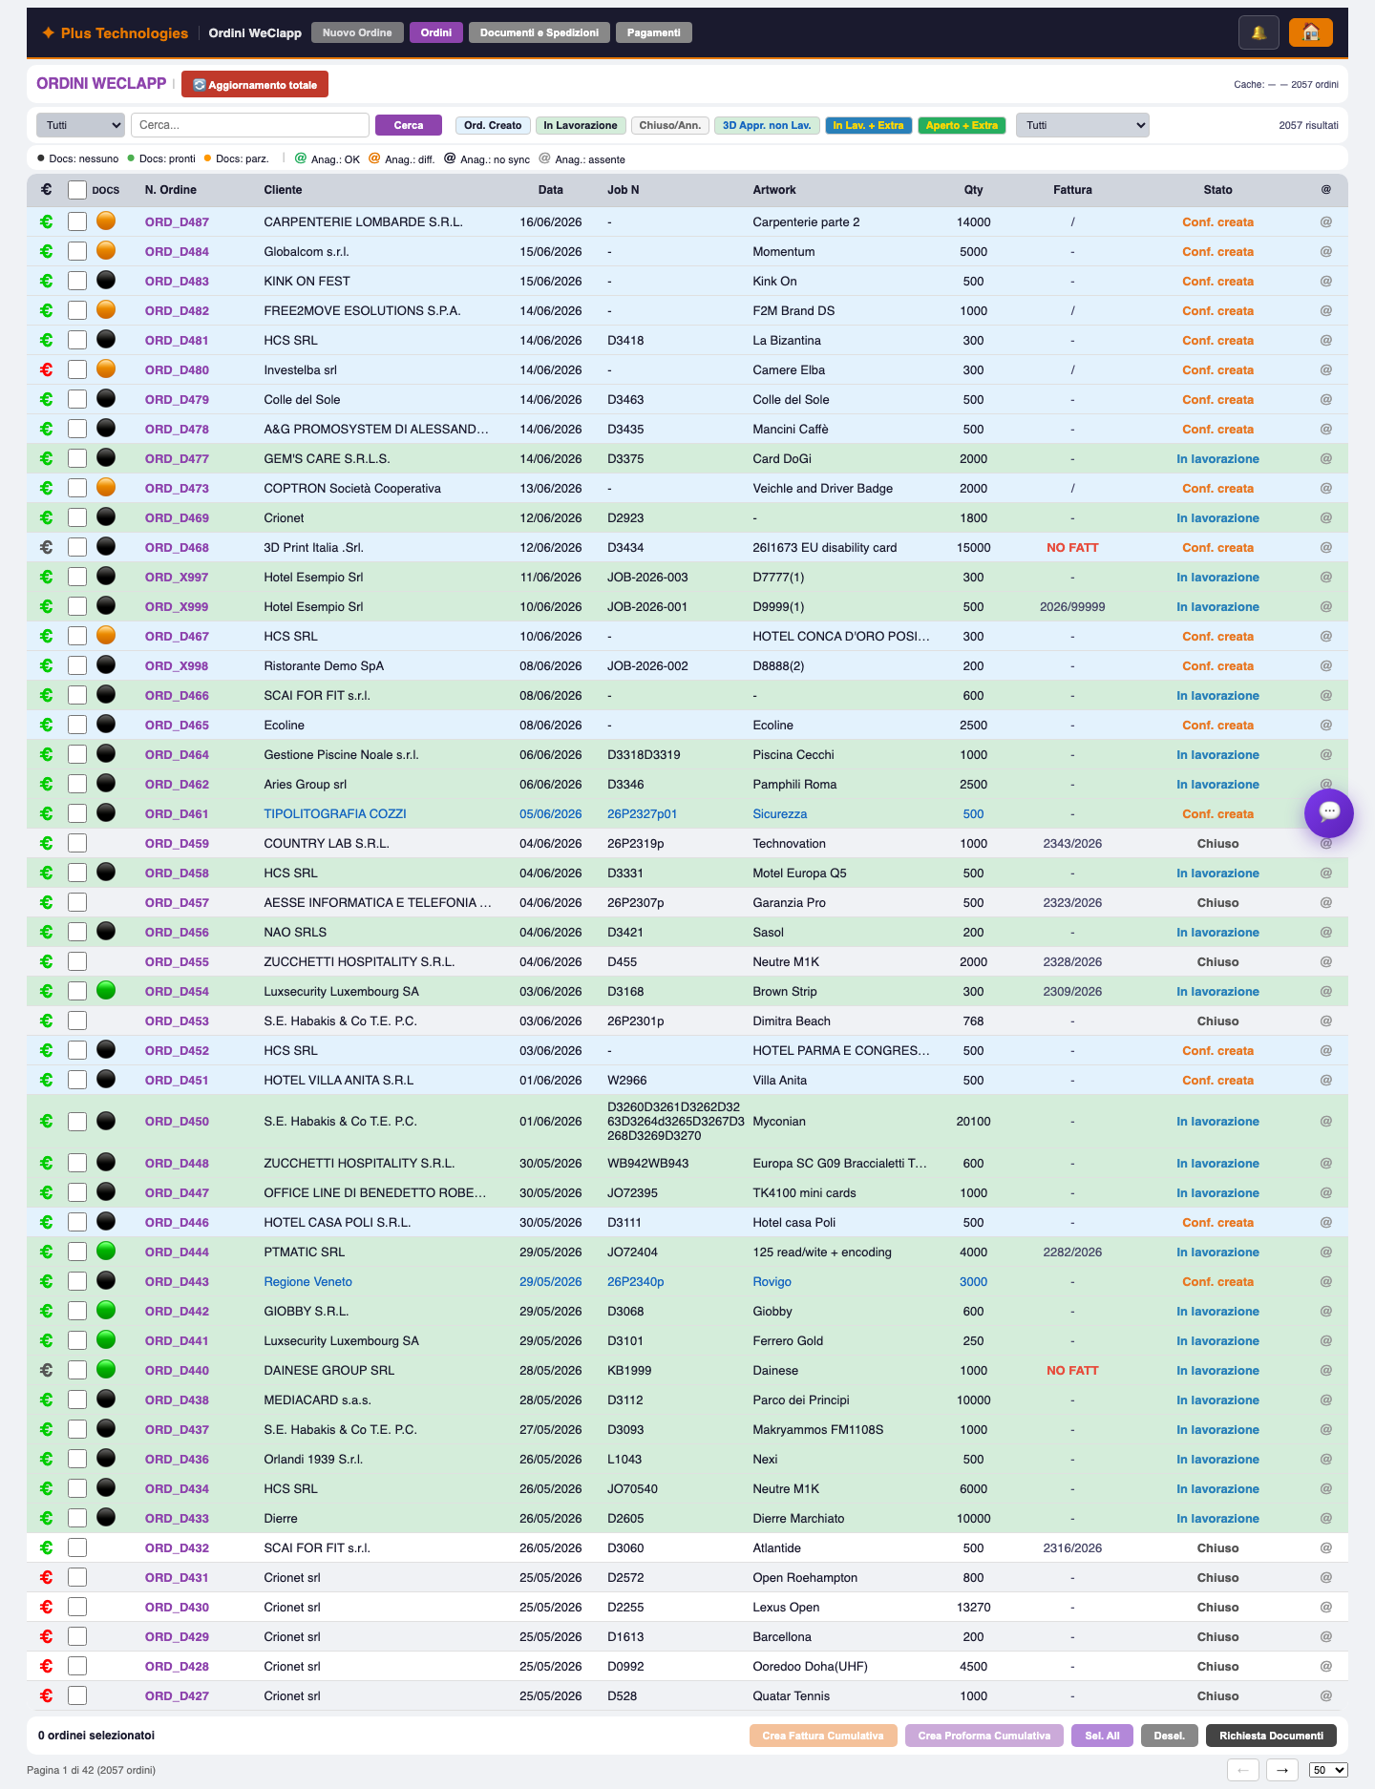
Tab Documenti e Spedizioni — AWB FedEx demo

5.6 Tab Pagamenti — Fatture Scadute FIC
Scopo: monitorare fatture clienti scadute su FIC, generare solleciti e report.
All’apertura del tab Pagamenti la lista legge la cache locale (fic_overdue_cache); si aggiorna in tempo reale quando arriva un webhook FIC (badge ● Live). Per un allineamento completo manuale usare ⟳ Scarica tutto (evitare se non necessario — consuma API FIC).

Toolbar
Pulsante | Funzione
Anno (dropdown) | Filtra per anno fattura
⟳ Scarica tutto | Refresh manuale completo da FIC (stesso allineamento del caricamento automatico)
📥 Esporta Excel | Export tabella in Excel
📧 Genera Email | Testo email sollecito per righe selezionate
✅ Inviato Sollecito | Marca sollecito inviato (tutti gli operatori autenticati con accesso al tab Pagamenti)
- Sollecito | Rimuove flag sollecito (stesso accesso)
📊 Report Solleciti | Report riepilogativo solleciti

Filtri
- Filtra cliente — testo libero
- Solo sollecitate — checkbox
- Sel. All / Desel. — selezione multipla

Tabella
Colonne: selezione, N. Fattura, Data, Cliente, P.IVA, Totale, Pagato, Saldo netto/lordo, Stato, flag Sollecito (S), Scadenza.
Riga riepilogo in alto mostra totali saldi selezionati.
Esempio righe tabella (dati fittizi):
N. Fattura | Data | Cliente | Totale | Saldo | Scadenza
2026/99998 | 15/04/2026 | Hotel Esempio Srl | € 500,00 | € 500,00 | 15/05/2026
2026/99997 | 20/04/2026 | Ristorante Demo SpA | € 1.000,00 | € 300,00 | 20/05/2026

Flusso tipico — inviare sollecito
- Tab Pagamenti (si allinea automaticamente a FIC)
- Filtrare cliente (es. Hotel Esempio Srl) o usare Solo sollecitate
- Selezionare fatture (es. 2026/99998 — saldo € 500,00) → 📧 Genera Email
- Copiare/inviare email → ✅ Inviato Sollecito
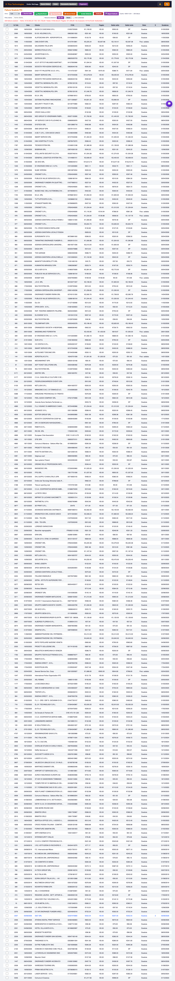
Tab Pagamenti — fatture scadute demo

6. Modulo Report
URL: /reports/ (hub Report PLUS — applicazione dedicata)
Scopo: reportistica fatturato, margini e confronti FIC vs WeClapp.

Navigazione Report
Barra superiore comune a tutte le schermate Report:
Elemento | Funzione
📖 Leggi manuale | Apre il manuale online
← Indietro / ✕ Chiudi | Torna all’hub Report (/reports/)
🏠 | Torna alla Dashboard
Tab Card / Fatturato / Confronto | Passa tra i tre report (visibili sull’hub e nelle sotto-viste)

Hub Report PLUS
Tre schede principali:
Report | Descrizione
Report WeClapp Card | Ordini fatturati per anno e mese (card WeClapp)
Fatturato PLUS FIC | Fatture e note di credito da Fatture in Cloud
Confronto PLUS vs Card | Confronto mese per mese FIC vs WeClapp
Dall’hub, clic su una scheda apre la sotto-vista con toolbar di refresh ed export. ### Report WeClapp Card e confronti
Report WeClapp Card: ordini fatturati per anno/mese dalla cache WeClapp — utile per volumi produzione card. Si aggiorna automaticamente via webhook WeClapp quando su un job registri numero e data fattura (CA fattura). In condizioni normali non serve premere refresh: i dati si allineano da soli. Pulsanti emergenza admin: ↻ Aggiorna anno / ↻ Aggiorna tutto (caricamento storico da WeClapp).
Confronto PLUS vs Card: mese per mese PLUS_NC (Fatturato FIC − note di credito) vs Card WeClapp (importo job, già al netto NC su WeClapp). Colonne PLUS: Fatturato, NC, PLUS_NC. Incidenza % WeClapp = Card ÷ PLUS_NC × 100 (quota produzione card sul fatturato netto FIC del mese).
Uso tipico amministrativo: a fine mese aprire Fatturato PLUS FIC con refresh 1 giorno, export Excel, poi Confronto PLUS vs Card per riconciliazione.

Report Fatturato PLUS FIC
Scopo: visualizzare il fatturato da FIC con refresh incrementali ed export.
Pulsante | Funzione
↻ 1 Giorno | Aggiorna ultimo giorno
↻ 3 Giorni | Aggiorna ultimi 3 giorni
↻ 1 Anno | Aggiorna anno selezionato
↻ Totale | Refresh completo storico
📊 Genera Excel | Export Excel
📄 Genera PDF | Export PDF
Selezionare l’Anno con i radio button in toolbar. La tabella mostra ricavi mensili, note di credito e totali YTD.

Flusso tipico
- Dashboard → Report → Fatturato PLUS FIC
- Selezionare anno
- ↻ 1 Giorno per aggiornamento quotidiano
- 📊 Genera Excel per condivisione
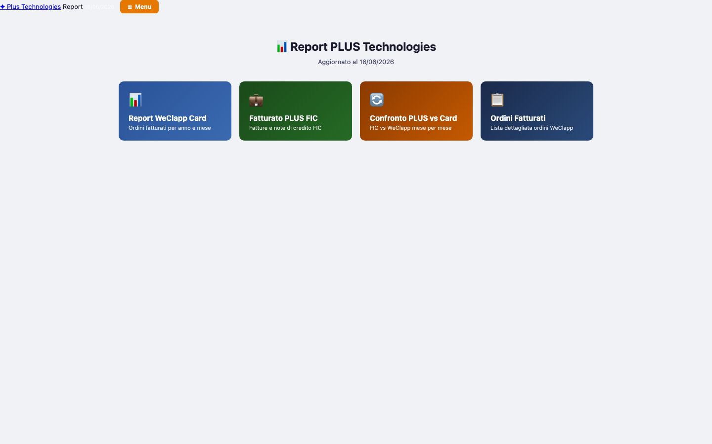
Report Fatturato PLUS FIC

7. Modulo Shipping — Gestione Spedizioni
URL: /shipping/
Scopo: centro operativo spedizioni in uscita — dalla job list PGP al report prezzi, alla pianificazione corriere e al tracking In Transit. Replica web del flusso desktop GestioneSpedizioni.
Logica generale: carica job → sincronizza WeClapp → crea report → pianifica → genera istruzioni → crea cartelle Drive → spedisci → In Transit.
Spedizioni import fornitori (FedEx/DHL doganale): non si gestiscono qui. Usare Import fornitori in barra (link a /purchasing/import) oppure il modulo Purchasing → Import fornitori. I motori FedEx/DHL import sono condivisi con il gestionale (stessa rubrica doganale).

Toolbar globale
Pulsante | Funzione
Load PGP Files | Carica Excel PGP (fogli Air, Pending, Sea)
Load 3D Print | Import job fornitore 3D Print da WeClapp
Import | Import singolo job per numero job o ordine WC
Load WeClapp | Scarica dati ordini per tutti i job in lista
System → WeClapp | Scrive verso WeClapp: Approved Date, Data Ship → spedizione pianificata; consegna pianificata = Data Ship + 7 giorni lavorativi (lun–ven). Dopo Load WeClapp le date si sincronizzano automaticamente
Save All | Salva job list / pending / sea
Rep Cliente | Report riepilogo per cliente
Contatori live: Air, Pending, Sea, In Transit, 3D Print. La data «Job list aggiornato al» viene dal nome file Excel PGP (data ultimo aggiornamento dati PGP, non data import).
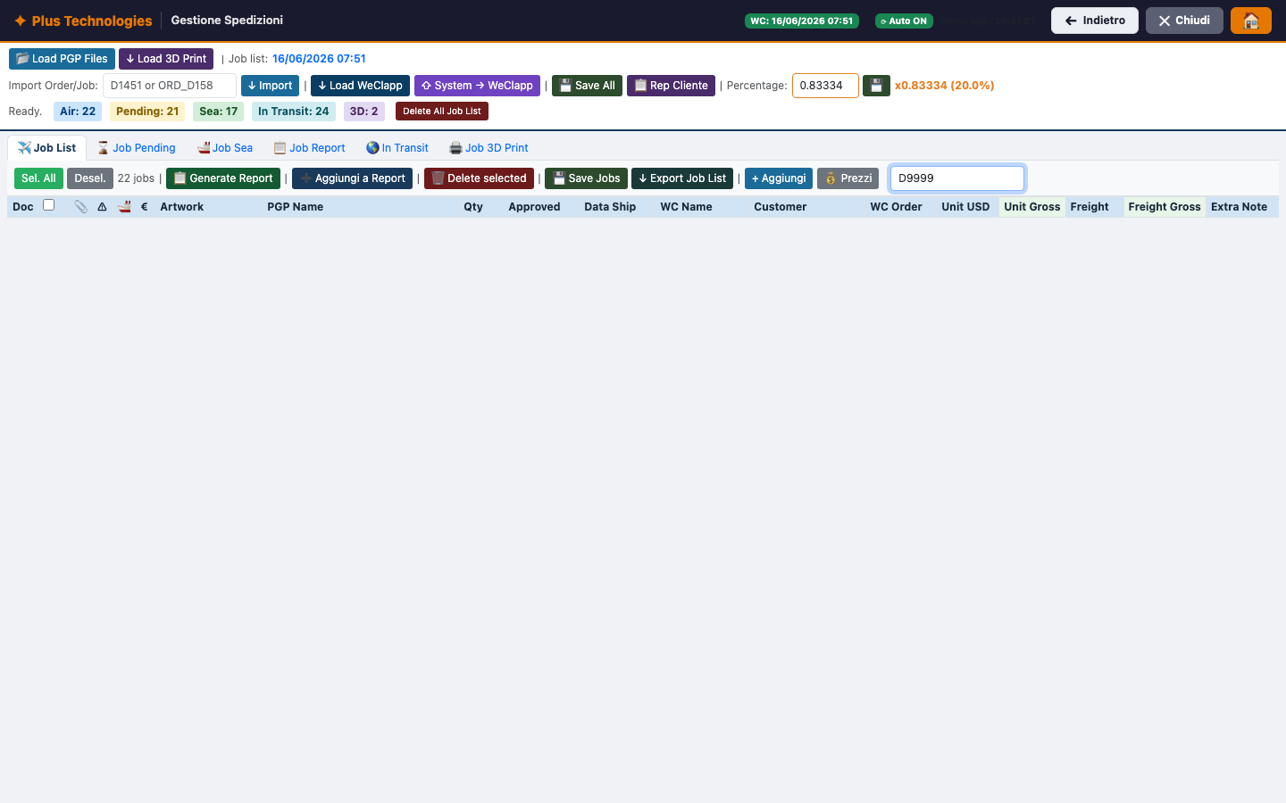
Shipping — Job List

Fase 1 — Carica la Job List PGP
Quando arriva l’Excel da PGP:
- Load PGP Files → selezionare il file
- Il sistema legge tre fogli: Air, Pending, Sea
- Per ogni riga: Artwork Ref#, nome PGP, qty, date approvazione/spedizione, note
- Import incrementale: job esistenti aggiornati, nuovi aggiunti; prezzi/note manuali non persi
Destinazione tab | Contenuto
✈ Job List | Job aerei pronti
⏳ Job Pending | In attesa
🚢 Job Sea | Via mare

Fase 2 — Sincronizza con WeClapp
Dopo il load PGP: Load WeClapp. Per ogni job il sistema aggiorna da WeClapp:
- Cliente, ordine WC, costo acquisto, costo lordo (se assente su WC → calcolato)
- Freight / freight lordo (idem)
- Extra, tool, note, flag approvazione
- Avviso se WC ha già costo lordo (scegliere se mantenere WC o calcolato)
- Colonna 💰 (stretta, come Plus Order): termine pagamento con saldo a merce pronta — clic sull’icona apre popup con acconto PI e saldo da incassare (CA 718673 dopo Load WeClapp); WC Order in rosso; bordo arancione a sinistra sulla riga
Nuovo comportamento multi-ordine (allineato al desktop): - Il caricamento usa cache WeClapp già indicizzata (inclusi JO presenti nelle righe articolo ORD_D), senza scansioni lente per ogni riga. - Se la cache WeClapp richiede più tempo, il caricamento continua in background: il pulsante non resta bloccato e compare stato/errore chiaro (es. “cache in preparazione, riprova”). - Se un JO ha 2+ ordini WeClapp aperti, compare subito il modale “Ordini multipli per JO …” con tutti gli ordini preselezionati. - Con Importa selezionati vengono create le righe Air split (__MULTI_2, __MULTI_3, …); la riga base mantiene il primo ordine selezionato. - Se dopo Importa selezionati non viene creato nessuno split, appare un toast errore con il motivo tecnico (es. JO base non trovato o ordini selezionati non risolti). - Gli avvisi (duplicati, secondo prodotto, job chiusi, ecc.) vengono mostrati dopo il flusso del modale multi-ordine.
Colore riga | Significato
Verde chiaro | Trovato su WeClapp
Grigio | Non trovato
Rosso scuro | Dubbio — verificare (multi-job, ordini multipli stesso job, ecc.)
Rosa | Stesso job su ordini/destinatari diversi — qty divise per ordine WC; unite solo in report prezzi
Import Order/Job: aggiorna un solo job senza ricaricare tutto.
Stock Cina compilato → parte qty via nave (split sea).
Pallino documenti / € pagamenti: come in lista ordini — verde/arancio/nero; clic → documenti e link FIC.
System → WeClapp (dopo Load WeClapp, job trovati in verde): scrive su ogni ordine WC collegato:
- Approved Date → attributo custom approvazione + flag APP
- Data Ship (colonna Job List) → campo sistema Data di spedizione pianificata
- Data di consegna pianificata = Data Ship + 7 giorni lavorativi (lun–ven, stima iniziale)
Al Send del report o alla Conferma Spediti (3D Print) la consegna pianificata su WeClapp viene sostituita con la data del click (consegna effettiva).

Fase 3 — Crea Report di spedizione
- Tab Job List → selezionare job (checkbox) — ordine selezione = ordine nel report
- Generate Report oppure Aggiungi a Report (report esistente)
- Parametri spedizione:
  - Forwarder: DHL, FedEx Air, FedEx Economy, Cargo, nome nave custom
  - Bill Shipping Code: account PGP o PLUS (DHL)
  - Destination: Plus Catania (TDA), Plus Milan (Buccinasco), End Customer, Spedizione e fatturazione PGP (+ indirizzo incollabile)
- Report Editor — righe editabili: Artwork, nome, qty, cliente, ordine, prezzi unit/lordo, freight, extra, note. Riordino ↑↓, aggiungi/elimina righe. Totali: Items, Freight, Fattura.
Export | Uso
Shipment Excel | Report spedizione per PGP / organizzazione
Price Excel | Verifica prezzi in Excel
Price PDF | Testo email prezzi per PGP (non è un PDF stampabile — è testo copiabile)
End Customer e Spedizione e fatturazione PGP: stessi prezzi gross/net. La voce PGP genera email con intestazione Shipping and invoice to: (senza «BILL TO: Plus Technologies»).
Plus Milan/Catania: la riga «Below the prices for the Shipping Invoice» compare dopo l’elenco prezzi (non prima).
Salvare report → tab Job Report.
Verifica fattura fornitore: inserire n. fattura acquisto → confronto prezzi report vs fattura → PDF Conformità su WeClapp + Drive.
Fattura manuale (no WeClapp): se la fattura acquisto non è caricata su WeClapp, spuntare Fatt. manuale nel Report Editor, inserire Inv., Date, selezionare Corriere (DHL / FedEx / TNT) e il n. AWB. Pulsante Salva manuale salva numero e link tracking; il badge MAN compare in In Transit con pulsante Traccia (corriere). Sync WC resta disabilitato (serve la fattura su WeClapp). Con Send si chiude il report e si applica SPED in lista ordini come di consueto.
Data consegna prevista: compilarla nel report → intestazione mostra data, corriere, destinazione, link tracking.
Sync WeClapp (nel report): scrive n. fattura acquisto su tutti gli ordini del report, deflagga «job list» su WC, chiude l’ordine su WeClapp e in lista ordini Plus compare ✈ (report Air) o 🚢 (report Sea) — merce in transito verso destinazione.

Fase 4 — Pianificazione
Dal tab Job Report → Plan → Pianificatore Spedizioni.
Pannello | Contenuto
Sinistra | Righe report / job con note spedizione
Destra | Spedizioni: destinatario, n. box, note, documenti
Operazioni: riordina job, duplica riga, righe manuali, assegna job a spedizione/box.
Pulsante | Funzione
Crea Cartelle Drive | Sottocartelle in «merce da Spedire» per spedizione; inside: LdV, DDT, PDF approvazione grafica (da allegati WC)
Carica da WeClapp / Carica Fattura PDF | Packing list da fattura acquisto; Carica da WeClapp aggiorna anche i pallini documenti (stato AWB/FIC)
🔄 Refresh Doc | Rilegge stato documenti ordine da WeClapp (pallini sinistra + popup AWB/FIC)
Istruzioni Documenti | PDF per chi deve produrre documenti mancanti; link FIC se già presenti
Salva PDF | Piano spedizione PDF per spedizioniere (checkbox, destinatario, istruzioni) → Drive «merce in spedizione» + documenti WC
Email spedizione | Testo email: n. spedizioni, ETA merce, AWB + link tracking

Fase 5 — Spedizione e In Transit
Report pronto → Send (conferma obbligatoria anti-click accidentale):
- Inserire n. box e note per job
- Report → stato Sent
- Job escono da Job List verso In Transit
- In lista ordini Plus il badge ✈/🚢 diventa SPED (spedizione completata al cliente)
- Deflag «documenti pronti» e AWB su WeClapp
- Data di consegna pianificata su WeClapp = data del click Send (sostituisce la stima +8 gg impostata con System → WeClapp)
- La chiusura ordine avviene con Sync WC (nel report)
Tab 🌍 In Transit: card per spedizione attiva con forwarder, destinazione, job (fattura acq., fattura vendita, ETA giorno settimana da data consegna prevista). Job con documenti pronti evidenziati in giallo.
Refresh Docs (tab In Transit) e Refresh Doc (pianificatore / editor report): rileggono stato documenti da WeClapp (dettaglio ordine con attributi custom).

Tab Job 3D Print
Job fornitore 3D Print — prezzi in Euro (non USD).
Pulsante | Funzione
Import from WeClapp | Ordini con fornitore 3Dprint
Genera Excel Price | Excel prezzi selezionati
Genera Email Price | Testo email fornitore; flag in produzione su WC; spedizione pianificata = oggi + 4 giorni lavorativi (lun–ven); riga con bordo azzurro
Spuntare Spedito → riga verde scura; Conferma Spediti deflagga job list + documenti pronti su WC, chiude l’ordine e imposta consegna pianificata = data del click.

Tab Controllo Fattura 3D
Registrazione mensile fattura acquisto fornitore 3D Print — batch unico salvabile.
Pulsante | Funzione
Load WeClapp | Carica ordini 3Dprint chiusi (MANUALLY_CLOSED / CLOSED / SHIPPED), con CA 137019 (Fattura acquisto) vuoto, senza flag No Fattura (676555)
Salva | Salva job selezionati (righe verdi) + n./data fattura
Delete selected / ✕ riga | Rimuove job dal batch corrente — non scrive su WeClapp (CA 137019 resta vuoto); riappaiono al prossimo Load WeClapp
Azzera tutto | Cancella il batch
🔍 | Cerca fattura acquisto su WeClapp (esito verde sotto)
Rigenera PDF | Rigenera il PDF conformità per una fattura già registrata (ordini con CA 137019 collegata) — utile per aggiornare il documento senza rifare il Sync
Sync WeClapp | Scrive Fattura acquisto (CA 137019) sui job selezionati, genera PDF conformità su Drive + WeClapp, cancella il batch
Colonne: artwork, WC Name, customer, ordine WC, unit €, VSS €, unit € urg, note, graffetta WeClapp. Selezione riga per riga → riga verde.
Il PDF conformità (Conformita_3DPrint_<n>.pdf) elenca per ogni job: ordine WeClapp, job, nome artwork, cliente, quantità, prezzo unitario, accessori e totale riga.
Sync chiede conferma: «Sei sicuro di voler registrare la fattura sui job? Questo report verrà cancellato.» — non chiude ordini né imposta transit.

Tab Job Report — archivio
Ogni card report: n. fattura (giallo se non verificata), data, forwarder, destinazione, n. job, fattura acquisto, data consegna.
Pulsante | Funzione
View | Apre report; modifica fattura acq., data consegna, Sync WC (chiude ordine WC + ✈/🚢 in lista ordini)
Cestino | Elimina report e rimette job in Job List

Flusso tipico end-to-end (checklist)
- ☐ Load PGP Files
- ☐ Load WeClapp — verificare righe rosse/grigie
- ☐ Selezionare job → Generate Report → parametri forwarder/destinazione
- ☐ Report Editor → Price PDF → inviare a PGP
- ☐ Inserire n. fattura fornitore → verifica conformità
- ☐ Plan → cartelle Drive + PDF piano + email spedizione
- ☐ Sync WC (fattura + chiusura WC + ✈/🚢 in ordini) — oppure, se fattura non su WeClapp: Fatt. manuale + tracking + Salva manuale (salta Sync WC)
- ☐ Send → In Transit + SPED in ordini
- ☐ Refresh Docs fino a consegna

8. Modulo Purchasing
URL: /purchasing/
Scopo: gestione acquisti, fatture fornitori PGP, partite fornitori, import doganale e spedizioni in entrata.

Hub Purchasing
Sezione | Descrizione
Fatture fornitori | Parse PDF fattura PGP, WeClapp, cartella Drive fattura (Spedizioni), AWB
Partite Fornitori | Fatture acquisto e pagamenti verso fornitori
Import fornitori | Fattura doganale, packing list, AWB in entrata, creazione spedizione FedEx + DHL import (Magicard, PGP, IDP)
Architettura spedizioni import: un’unica schermata in Purchasing (/purchasing/import). FedEx, DHL (account import dedicato) e rubrica doganale sono centralizzati nel gestionale (stesso motore del tab Crea Spedizione ordini). Da Shipping c’è solo un collegamento rapido — nessuna copia separata del flusso. L’account DHL export (Plus Order) non compare qui.

Import — Fattura doganale
Scopo: generare Custom Invoice + Packing List per spedizioni import.
Elemento | Funzione
Da PDF / Da sistema | Sorgente dati: upload PDF o caricamento da WeClapp
N. Fattura / Data | Identificativi fattura fornitore
Cerca | Ricerca fattura
Carica da WeClapp | Import dati ordine (modalità sistema)
Drop zone PDF | Trascinare Custom Invoice e Packing List
Genera documenti | Produce invoice e packing list export
Workflow tipico: cercare fattura (es. PGP-2026-0100 del fornitore PGP) → caricare PDF o da sistema → verificare righe (importo fittizio € 3.500,00) → generare documenti export → creare spedizione FedEx o DHL verso Plus Milan se necessario.

Partite Fornitori
Pulsante | Funzione
Filtro fornitore / stato | Tutte, Aperte, Chiuse, Contestate
Refresh (ultimi 3 mesi) | Aggiornamento rapido
Refresh completo | Storico completo
Tabella con importi, pagamenti, saldi, scadenze. Legenda colori: contestazione, scaduta, aperta, pagamento inviato, chiusa.

Partite Fornitori — dettaglio operativo
Tabella fatture acquisto aperte/chiuse/contestate: Fornitore, N. fattura, Data, Importo lordo, Pagamenti, Saldo, Scadenza.
Colore riga | Stato
Verde | Aperta regolare
Rosso | Scaduta
Arancione | In contestazione
Blu | Richiesta pagamento inviata ad amministrazione
Grigio/bianco | Chiusa / pagata

Pulsante | Funzione
Crea email per il pagamento | Genera testo mail con IBAN, importi, causale — copia negli appunti
Invia pagamento | Marca riga blu dopo invio richiesta ad amministrazione
Refresh (3 mesi) / Refresh completo | Aggiorna da WeClapp

Import fornitori — spedizioni in entrata
URL diretto: /purchasing/import
Caricare Custom Invoice + Packing List PDF (o Da sistema / WeClapp) → parsing automatico: fornitore, SO, incoterms, righe prodotto, HS code, origine, colli, peso.
Passo | Azione
1 | Carica fattura (PDF o WeClapp) e verifica righe
2 | Genera documenti export se serve Custom Invoice / Packing List
3 | Crea Fattura su WeClapp → fattura acquisto + cartella Drive
4 | Prepara commodities → rubrica doganale condivisa (completa HS mancanti); per ogni riga: Cerca rubrica articolo (stessa rubrica di Plus Orders), pulsante 💾 per aggiungere/aggiornare in rubrica, oppure Rubrica Articoli per gestione completa
5 | Sezione Crea Spedizione (Import) — campi comuni (mittente fornitore, destinatario, colli, valore merce, data) + griglia Confronto tariffe FedEx / DHL; scegli servizio e Crea etichetta FedEx o Crea etichetta DHL; se l’API DHL import non è ancora abilitata, usa Scarica CSV DHL per il bulk upload manuale su portale MyDHL
6 | AWB in entrata → analisi PDF e invio a WeClapp (come tab Documenti ordini)
Crea Spedizione import: compilare fornitore (rubrica dedicata), destinatario (solo profilo da Profili spedizione), colli, Valore merce EUR (obbligatorio per DHL; precompilato da articoli doganali), account FedEx e account DHL import (solo lettura). Per FedEx Regional Economy Freight, il campo N° booking FedEx Freight accetta 5-12 cifre a scelta (solo numeri). Opzionale: se lasciato vuoto, il gestionale ne genera uno automaticamente. Non incollare il codice conferma ritiro del sito fedex.com (alfanumerico, es. BOHA3001) — non è nel formato richiesto; usare cifre o lasciare vuoto. Accanto a + Collo / Copia collo, pulsante Rubrica Colli (modale condivisa con Plus Order: cerca, seleziona, modifica, elimina box; Seleziona applica L×W×H all’ultimo collo). Su ogni collo, il campo Cerca box… compila le stesse dimensioni inline. Nella tabella Articoli doganali, colonne Rubrica articolo (cerca e seleziona — compila HS, origine e kg/un) e kg/un (peso unitario modificabile); 💾 salva la riga in rubrica con valore unitario e peso della riga corrente; Rubrica Articoli apre l’elenco completo (cerca, seleziona, modifica, elimina). Logica rubrica box/articoli condivisa a livello JS (shipping_shared.js) tra Plus Order e Import. Nel pannello DHL del confronto tariffe, blocco Ritiro DHL (checkbox + orari pronto/chiusura, data = Data sped.) come in Plus Order. In fondo alla sezione compaiono i totali Totale articoli (somma costi per valuta fattura), Colli e Peso totale. Affiancati ai dettagli doganali compaiono Dettagli fatturazione FedEx e Dettagli fatturazione DHL: FedEx mostra codice account e fatturazione dazi (default destinatario); DHL mostra account import (es. 966491779 — PLUS TECHNOLOGIES SRL), Chi paga trasporto (account import), Chi paga oneri/dazi (default destinatario; se mittente → Incoterm DDP obbligatorio) e Incoterms (default DAP). Le tariffe FedEx e DHL compaiono affiancate nel confronto; clic sulla riga o menu servizio per selezionare. DHL richiede L×W×H su ogni collo. Contrassegno (COD) non è disponibile sulle spedizioni import internazionali — usare COD solo in Plus Order → Crea Spedizione per spedizioni domestiche IT. Dopo il calcolo tariffe, 💾 Salva PDF preventivo (accanto al titolo Confronto tariffe) genera un PDF con fornitore, destinatario, colli e tariffe — nome file suggerito AAAAMMGG_Fornitore_Preventivo_Import.pdf.
Rubrica fornitori import: nella sezione Crea Spedizione (Import), box Rubrica fornitori (mittente spedizione) — sempre visibile sotto Destinatario/Data sped. Selezionare un fornitore dal menu a tendina (salvati in rubrica o predefiniti Magicard/PGP/IDP): i campi Nome/Azienda, Contatto, Telefono, Email, Indirizzo, CAP, Città, Prov., Paese si compilano automaticamente. Modificare e premere Salva fornitore per creare o aggiornare la voce in shipping_address_book (origin=IMPORT). Reset svuota il form e deseleziona il menu per un fornitore nuovo; Elimina rimuove il fornitore selezionato dalla rubrica. I pulsantini sotto elencano i fornitori già salvati.
Destinatario import: sempre un profilo spedizione (Plus Milano, Catania, ecc.) — stessi profili di Plus Order → tab Spedizioni → Profili spedizione. Non esiste rubrica destinatario sull’Import.
Elemento | Contenuto | Modifica
Fornitore import | Indirizzo mittente estero | Import → Crea Spedizione → Rubrica fornitori
Profilo destinatario | Magazzino IT + imballo/pagamento | Plus Order → Profili spedizione
Se compare «Gestionale non raggiungibile», contattare l’amministratore (configurazione server). Quando attivo: «Motori FedEx/DHL condivisi attivi».

Fatture fornitori (PGP)
URL: /purchasing/fattura_pgp
Parse automatico PDF fattura PGP, abbinamento ordini WeClapp e gestione AWB collegati.
Pulsante (toolbar) | Funzione
✅ Crea fattura su WeClapp | Registra fattura acquisto + PDF; crea anche cartella Drive fattura se possibile
📁 Apri cartella Drive | Apre su Google Drive la cartella fattura in Plus Technologies → Spedizioni → Spedizioni {anno} → {mese} → {numero} (link WeClapp CA 20363)
➕ Crea cartella Drive | Crea (o riusa) la cartella fattura su Spedizioni, scarica allegati WeClapp, salva link su WeClapp
🔄 Sync Docs | Scarica documenti WeClapp nella cartella fattura Drive
🔄 Azzera tutto | Svuota campi fattura, tabella righe, sezione AWB e stato sessione (WeClapp/Drive invariati)
Attenzione: i pulsanti Drive in toolbar riguardano la cartella fattura su Spedizioni, non la dogana. La sezione dogana è solo in fondo alla pagina.
Pannello Crea Cartella Documenti Dogana (in fondo alla pagina):
- Inserire il numero AWB nella sezione DHL/FedEx sopra.
- Cliccare ➕ Crea cartella dogana — crea (se assente) la sottocartella con nome = numero AWB in Plus Technologies → bolle doganali mese → Mese su Google Drive (ID cartella condivisa 1qSJaEZcghJT_lvd7mQP0z-FAnnL1FDfP). Compare il link Cartella AWB.
- Trascinare i documenti nella zona sotto (alternativa: al primo trascinamento la cartella si crea automaticamente se non esiste).
In pagina è sempre visibile il link Apri cartella Mese su Google Drive (web). Se Finder (Google Drive for Desktop) mostra la cartella vuota ma l’upload è andato a buon fine, aprire il link web o forzare la sincronizzazione di Google Drive — i file sono già su Drive. Se compare errore quota Service Account, la cartella AWB può essere creata comunque: aprire il link e caricare i file manualmente, oppure contattare IT per riparare OAuth Drive sul server.
Esempio (dati fittizi): fattura fornitore PGP n. PGP-2026-0100 — importo € 3.500,00 — abbinata a ordine WeClapp ORD_X995 — AWB DHL 9876543210.
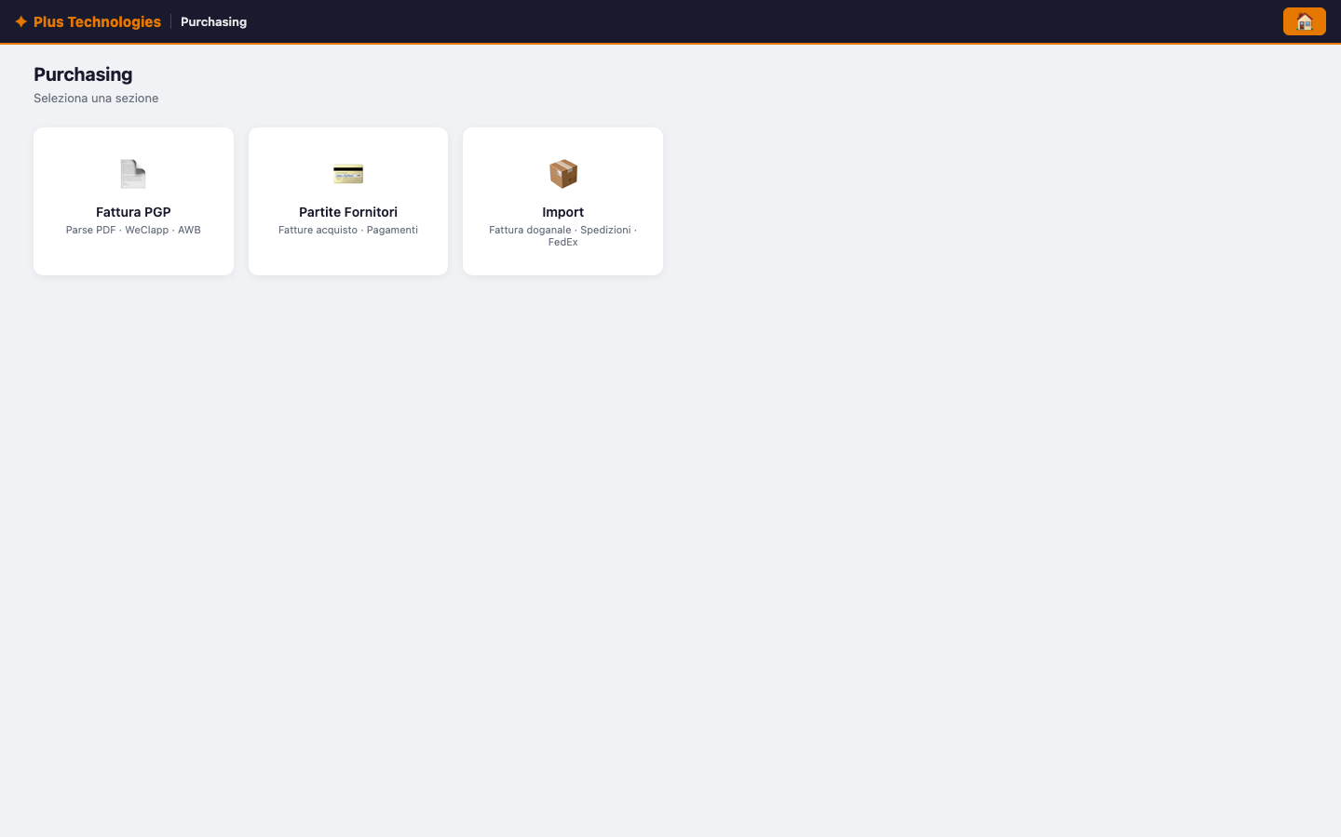
Modulo Purchasing — hub

9. Modulo Custom — Sdoganamento e Bolle
URL: /customs
Scopo: documentazione doganale, bolle, email clearance.

Hub Custom
Area | Descrizione
Doc | Report bolle dogana — import WeClapp, sync cartelle Drive
Dirette da Cina | Ordini PGP con flag 720899 — Real Invoice, Excel, CA 759200 (pagina separata da Doc)
Clearance | Generazione email/PDF clearance per fatture import

Doc — Report Bolle Dogana
Tracker operazioni in 4 step:
- Importa da WeClapp
- Aggiungi Manuale
- Seleziona Cartella — stessa cartella del desktop in Finder (Google Drive for Desktop): Plus Technologies → bolle doganali mese → Mese (sottocartelle = numeri AWB). Nel web usare 📁 Usa bolle doganali mese (selezione automatica via API Drive: scende in Mese se le AWB sono lì; non incollare il path Finder del Mac). In alternativa incollare l’URL Drive della cartella Mese.
- Sincronizza — crea su Drive la macro-cartella Spedizioni / Spedizioni YYYY / [Mese] / Bolle_DDMM, copia AWB, scarica PDF PGP se applicabile, genera Excel Report_Bolle_DDMM.xlsx e flagga WeClapp (CA documenti scaricati + bolla consegnata).
Pulsante | Funzione
📁 Crea (solo righe manuali) | Crea su Drive condiviso Plus Technologies / bolle_awb_macrocartella / <N° fattura o AWB> / <AWB> (equivalente web del desktop ~/Desktop/bolle_awb_macrocartella/…). Se la cartella esiste: Sì = apri, No = ricrea da zero.
Cancella Tutto | Reset tabella (file su Drive non eliminati)
Salva Report | Salva JSON su ~/Desktop/bolle_report_YYYYMMDD_HHMMSS.json
Genera Mail | Testo email riepilogo bolle
Invia a Commercialista | Flag su WeClapp (CA Bolla consegnata commercialista). Non crea cartelle: usare Sincronizza prima se serve la struttura Drive + Excel.
Badge cartella per riga: 🟢 AWB + cartella AWB + cartella fattura su Drive; 🟠 manca cartella fattura; 🔴 manca AWB/cartella.

Clearance — generazione email sdoganamento
Flusso per fatture import (Magicard, PGP, IDP, Altro):
- Inserire Inv. (numero fattura) e Date
- Se manca il PDF su WeClapp, caricare il PDF Custom Export Invoice (Magicard) o Commercial Invoice (IDP) nel campo giallo sotto la barra di ricerca
- Cerca — propone layout fornitore (Magicard / PGP / IDP / Altro) e AWB da WeClapp (CA 21085), entrambi modificabili
- Avvia — editor righe raggruppate per voce doganale e origine merce (come Magicard/PGP)
- Scegliere corriere (FedEx / DHL / Cargo)
- Modificare testo email (destinatario dogana / vettore) — include AWB / Lettera di vettura quando presente
- Genera PDF — overlay attesa; esito WeClapp ✓/✗
- Copia testo · Azzera per reset
Il PDF clearance è allegato automaticamente alla fattura WeClapp (Clearance_<numero>[_AWB].pdf), oltre al download locale.
Layout | PDF richiesto | Note
Magicard | Custom Export Invoice | Commodity code + origine
PGP | Fattura PGP (tabella HS) | Default origine China
IDP | Commercial Invoice IDP | HS inline / riga successiva; non packing list
Altro | TIT / Pointman / generico | Fallback WeClapp

Doc — tracker bolle (4 step)
Import WeClapp → aggiungi manuale → seleziona cartella Drive → sincronizza. Genera Mail e Invia a Commercialista per invio riepilogo.

Dirette da Cina (ordini PGP)
URL: /customs/doc/diretta — pagina separata da Doc bolle (non condivide toolbar né cartelle Drive).
Pulsante | Funzione
🇨🇳 Dirette da Cina | Carica da WeClapp gli ordini con CA 720899 (flag PGP) senza data su CA 759200 (documentazione già consegnata esclusa). Elenco modificabile: 🗑 rimuove la riga locale; Azzera tutto svuota l’elenco (WeClapp/Drive invariati).
📄 Doc diretta da Cina | Crea su Drive Plus Technologies/diretta da Cina/diretta da Cina DDMMYYYY (percorso distinto da bolle doganali mese e Bolle_DDMM), scarica i PDF Real Invoice dagli allegati ordine WeClapp, genera Excel (N° Fattura, N° Job, Quantità, Artwork, Ordine WC, Fattura FIC, AWB) e imposta CA 759200 (data odierna) su ogni ordine.

Clearance (passi rapidi)
- Inserire Inv. (numero fattura, es. PGP-2026-0100 o I63-260624-012E) e Date (es. 10/06/2026)
- 🔍 cerca → verifica layout (Magicard / PGP / IDP / Altro) e AWB proposti
- ▶ Avvia → editor prodotti per voce doganale → corriere (FedEx / DHL / Cargo)
- Modificare testo email generato (include AWB se presente su WeClapp)
- Genera PDF o Copia testo
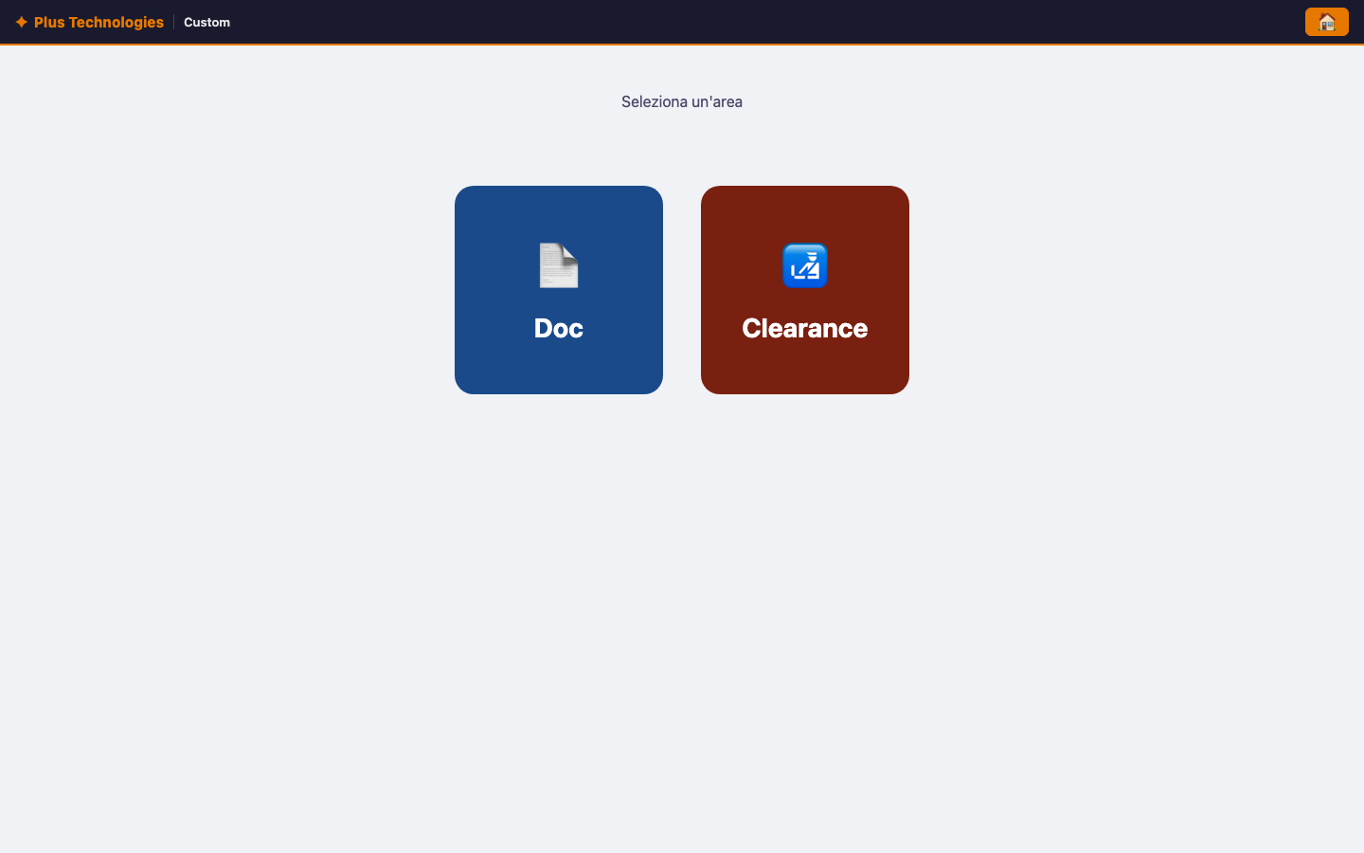
Modulo Custom — Clearance / Doc

10. Modulo Documents — Archivio
URL: /documents
Scopo: accesso rapido alle cartelle Google Drive e upload documenti.

Cartelle Drive (accesso rapido)
Link diretti a: Griglie Calcolo, Listini Prezzi, Immagini, Documenti Azienda, Documenti Clienti, Ordini, Documenti Utili Spedizioni, Documenti Tecnici Vari.

Quando usare Documents vs cartelle job
Esigenza | Dove andare
Documenti di uno ordine/job specifico | Dettaglio ordine → allegati WC, oppure cartella Drive del job (creata automaticamente alla creazione ordine)
Modelli, listini, schede tecniche generali | Modulo Documents → categoria Drive
Report spedizione / piano | Shipping → Drive «merce in spedizione»
Documents non sostituisce gli allegati ordine: serve come scorciatoia alle cartelle condivise Plus Technologies.

Upload documento
Campo | Descrizione
File | PDF, Office, immagini
Tipo documento | Commercial Invoice, Packing List, CMR, AWB, DDT, Proforma, Altro
Order ID | Opzionale — associa a ordine WeClapp
Pulsante + Carica documento apre il form upload.

Flusso tipico
- Dashboard → Documents
- Aprire cartella Drive necessaria (nuova scheda)
- Per archiviare su ordine: + Carica documento con Order ID (es. ORD_X999), tipo AWB, file fittizio awb_fedex_esempio.pdf
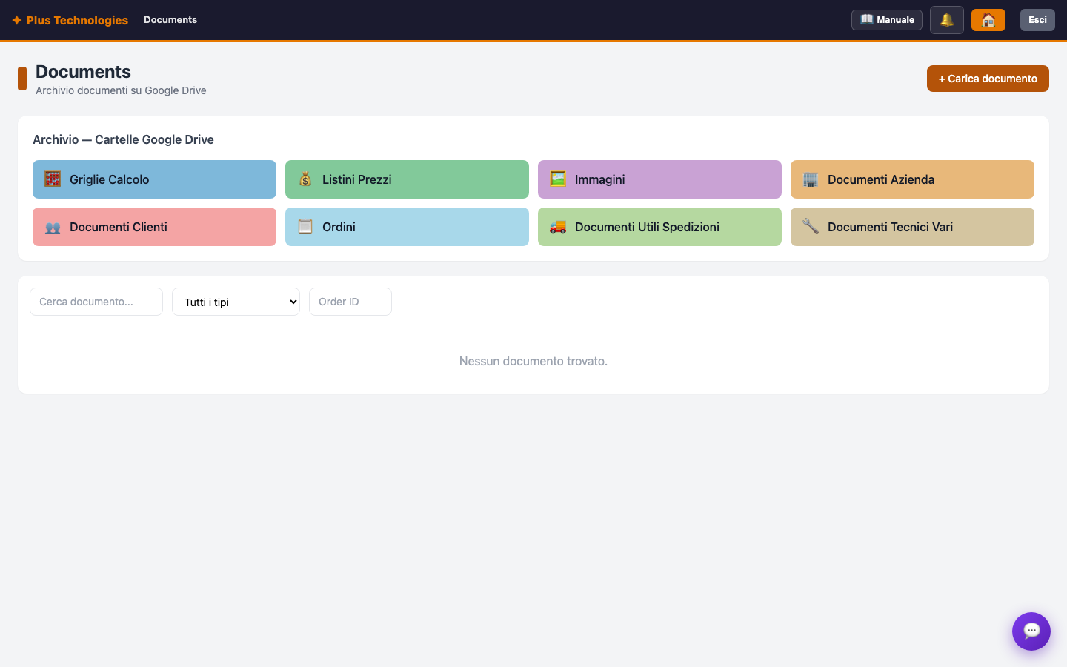
Modulo Documents — archivio Drive

11. Scorciatoie e palette comandi
Scorciatoia | Azione
Ctrl+K / ⌘K | Apre la palette comandi rapida
Ctrl+F5 / Cmd+Shift+R | Refresh forzato pagina (bypass cache)
Invio | Invia messaggio chat/commento (campo attivo)

Palette comandi (Ctrl+K)
Permette di: - Navigare rapidamente a Dashboard, Ordini, moduli Flask (/shipping/, /customs/, /purchasing/, /reports/), Documents, Manuale utente - Eseguire Aggiornamento totale (sync completo WeClapp — richiede login) - Cercare un ordine per numero (es. ORD_X999) e aprirne il dettaglio

12. Problemi comuni e risoluzione
Problema | Cosa fare
Schermata non aggiornata dopo deploy | Refresh forzato Ctrl+F5 (Win/Linux) o Cmd+Shift+R (Mac)
Tab / pulsanti non rispondono (schermata “congelata”) | Premi Esc oppure il pulsante ⎋ nella barra in alto (accanto alla casetta): chiude overlay/modali residui senza refresh. Se l’operazione sul server era già partita, può completarsi in background
Token FIC scaduto (401) | Ri-autorizzare Fatture in Cloud dal browser quando richiesto; operazione riprende da sola
Sync anagrafica: modale senza Chiudi | Dopo sync OK usare pulsante Chiudi (ver. 2.1+)
Proforma duplicata su WeClapp (proforma_1401 + proforma_1402) | Rigenerare con «modifica esistente»; il sistema ora sostituisce PDF stesso job. Eliminare manualmente il duplicato vecchio se presente
Job non torna in Job List dopo delete report | Verificare aggiornamento shipping; contattare supporto se persiste
Aggiungi a Report non funziona | Refresh pagina; verificare che job non sia già in_report su altro report
Pagamento FIC sbagliato (bonifico vs anticipato) | Verificare termine WC «A conferma ordine» → deve uscire Bonifico Bancario anticipato
Cliente FIC: creare o no? | No, procedi senza salvare = documento con dati WC senza anagrafica FIC; Sì = crea cliente su FIC
Permesso modulo negato | Tile Dashboard attenuato — chiedere abilitazione admin
Caricamento lento | Non ripremere sync; attendere barra progresso; seconda apertura usa cache
API FIC — quota mensile (40000 chiamate) | In Dashboard, sotto la griglia moduli (API FIC N/40000 accanto allo stato WeClapp) e nell’intestazione «Stato piattaforma». Sopra 80% il testo diventa arancione; sopra 100% rosso. Nei log server compare un warning; sopra 90% i job automatici leggeri (reconcile scadute) vengono saltati. Sopra 100% restano attive proforma/fattura e operazioni manuali; refresh massivi anagrafica sono bloccati — attendere il nuovo mese o contattare l’admin
Emergenze (502, sito down, ordine assente) | Runbook operatore: docs/RUNBOOK_OPERATORE.md (IT/admin)

Appendice A — Screenshot nel manuale (dati fittizi)
Obiettivo: illustrare il gestionale con interfacce reali e dati demo visibili (niente blur).
Clienti/ordini/importi fittizi; reali solo PGP, DHL, FedEx, Magicard, Plus Technologies.
Approccio A (preferito): script crea ordini ORD_X999 / ORD_X998 / ORD_X997, chat e job shipping demo, poi Playwright cattura filtrando sui dati fake.
File | Sezione | Contenuto demo
01-login.png | §2.1 Login | Placeholder email
02-manuale-header.png | §2.2 Header | Pulsanti Manuale/PDF
03-dashboard.png | §3 Dashboard | Tile moduli + chat
04-chat-team.png | §4.1 Chat | Messaggi demo team
05-ordini-lista.png | §5.1 Ordini | ORD_X999 Hotel Esempio Srl
06-ordine-dettaglio.png | §5.2 Dettaglio | ORD_X999, FedEx, PGP
07-nuovo-ordine.png | §5.3 Nuovo Ordine | Form vuoto / demo
08-ordini-documenti.png | §5.5 Documenti | Tab AWB
09-ordini-pagamenti.png | §5.6 Pagamenti | Fatture scadute demo
10-shipping-joblist.png | §7 Shipping | Job D9999(1)
11-report-fatturato.png | §6 Report | Fatturato PLUS FIC
12-purchasing.png | §8 Purchasing | Hub acquisti
13-custom-clearance.png | §9 Custom | Clearance / Doc
14-documents.png | §10 Documents | Archivio Drive
15-notifiche.png | §4.2 Notifiche | Pannello campanella
Procedura completa:
# 1) Utente test (salva PASSWORD)
./_create_manual_test_user.sh
# 2) Dati demo su prod (ordini, chat, shipping jobs)
./_seed_manual_demo_data.sh
# 3) Screenshot automatici
export MANUAL_PASSWORD='...'
./_capture_manual_screenshots.sh
# 4) Rigenera PDF e pubblica
pip3 install reportlab # se manca
python3 scripts/generate_manual_pdf.py
cp docs/MANUALE_UTENTE_GESTIONALE_PLUS.* app/static/manual/
cp -r docs/manual_screenshots app/static/manual/
Pulizia dati demo: docker exec verdent_rev_web-api-1 python3 /app/scripts/seed_manual_demo_data.py --cleanup

Appendice B — Riepilogo URL moduli
Modulo | Percorso
Dashboard | /
Login | /login
Manuale online | /manual/read
Manuale PDF | /manual/download/pdf
Manuale Word | /manual/download/docx
Ordini WeClapp | /orders
Shipping | /shipping/
Custom | /customs/
Report (hub) | /reports/
Purchasing | /purchasing/
Import fornitori (FedEx/DHL import) | /purchasing/import
Documents | /documents
I moduli Shipping, Custom, Report e Purchasing sono applicazioni web dedicate (Flask). I percorsi senza slash finale reindirizzano alla versione corretta.
Nota: il vecchio modulo «Verifica fatture» (/invoices) è stato rimosso: fatturato e scadenzario si aggiornano via webhook FIC (Report hub + tab Pagamenti in Ordini).
Runbook emergenze (IT): docs/RUNBOOK_OPERATORE.md

Appendice C — Aggiornamento manuale (operatori tecnici)
Sorgente unica: docs/MANUALE_UTENTE_GESTIONALE_PLUS.md
Dopo ogni modifica funzionale visibile all’utente:
- Aggiornare il markdown in docs/
- Eseguire ./scripts/build_manual.sh (copia in app/static/manual/, rigenera PDF e Word)
- Includere app/static/manual/* nel deploy API
Manuale v2.9 — Giugno 2026. Allineato al gestionale web Plus Technologies. Rigenerare PDF/Word con scripts/build_manual.sh dopo ogni aggiornamento del testo.

Appendice D — Amministrazione IT
Riservato a tecnici e amministratori. Gli operatori normali non usano questi percorsi dalla UI.

D.1 Hard refresh dopo aggiornamento gestionale
Dopo ogni deploy o aggiornamento del gestionale, gli operatori che lavorano su /orders (WeClapp — Ordini) devono eseguire un hard refresh del browser per caricare la versione aggiornata di JavaScript e CSS: Windows Ctrl+F5, Mac Cmd+Shift+R.
L’operazione ricarica solo la cache locale del browser (file JS/CSS già scaricati); non modifica dati su server, ordini WeClapp/FIC o sessioni. Se dopo un deploy pulsanti, filtri o comportamenti sembrano «vecchi» o incoerenti con quanto comunicato, chiedere agli operatori un hard refresh prima di segnalare un bug.
Risorsa | Percorso / file | Uso
Health check | GET /health | Stato API, DB, Redis, connessioni PostgreSQL (pg_connections)
Stato sync | GET /api/sync/status | Ultimi job WeClapp/FIC
Quota API FIC | GET /api/platform/fic-usage | Contatore chiamate mensili
Utenti (API) | /admin/users/* | CRUD utenti e permessi
Runbook emergenze | docs/RUNBOOK_OPERATORE.md | 502, sito down, ordine assente
Checklist deploy | docs/DEPLOY_CHECKLIST.md | Pre/post deploy
Backfill tag ordini | scripts/backfill_list_row_tag.py | Dopo migration 004 (filtri rapidi SQL)

